Segundo grado
Curso de reforzamiento

Tijuana, Baja California., a 23 de marzo del 2020

SECUNDARIA GENERAL 115

Nombre del alumno(a): __________________________________________________.

Grupo: ___________.

Curso de reforzamiento y regularización. Matemáticas. Segundo grado. Secundaria fue desarrollado por la Dirección General de Materiales Educativos (DGME) de la Subsecretaría de Educación Básica, Secretaría de Educación Pública.
Presentación
En el marco del Fortalecimiento de la Secundaria y como resultado de las diferentes Reuniones Nacionales, es necesario brindar estrategias e instrumentos que permitan a los estudiantes de Telesecundaria apropiarse de los contenidos conceptuales de manera que comprendan mejor la dinámica natural y social en la que están inmersos, al mismo tiempo que cuenten con estrategias para ser actores activos y participativos en su realidad local y nacional, y así tengan, finalmente, referentes valorales que les permitan tomar decisiones responsables e informadas en su quehacer cotidiano, tanto dentro como fuera de la escuela. Por lo anterior se presenta el Curso de reforzamiento y regularización. Matemáticas. Segundo grado. Secundaria, que pretende reforzar desde diferentes estrategias aquellos conceptos que han resultado difíciles para los alumnos en su curso regular y que buscan acortar la distancia entre éstos y los estudiantes que tienen un mejor desempeño académico.
Este libro presenta variados recursos didácticos, lo que permite que existan más opciones para acercar el conocimiento a los alumnos.
El material se basa en los materiales del curso regular, adecuados bajo la lógica de que no sean materiales nuevos que impliquen un esfuerzo extra para entender su dinámica, buscan ser un puente entre lo que vieron durante el ciclo escolar con aquellos contenidos conceptuales, procedimentales y actitudinales que han representado alguna dificultad para su adecuada apropiación.
Consideramos que con la ayuda del docente, pieza fundamental en los procesos de enseñanza y de aprendizaje, se facilitará el uso más amable de este material para reforzar y fortalecer las competencias de los estudiantes de Secundaria y se elevarán los índices de aprovechamiento, lo que, esperamos, redunde en un mejor rendimiento escolar.
Esperamos que el esfuerzo hecho por la Secretaría de Educación Pública se refleje en un material útil y práctico para los estudiantes y los docentes, y que éstos lo vean como un apoyo en el mejoramiento de su aprendizaje.

Conoce tu libro
La presente obra está estructurada en diferentes secciones que tienen como objetivo el manejo ordenado de la información de acuerdo con los temas que aparecen en el Programa de estudio de Matemáticas II y las necesidades de su desarrollo en el salón de clases.
El contenido de este libro consta de cinco secuencias correspondientes a cada bloque que conforma el curso de Matemáticas II.
Cada secuencia está dividida en cuatro sesiones en las que aparecen los temas que se ha definido como los de mayor dificultad para su comprensión y por tal motivo se han desarrollado con un lenguaje accesible y acompañado de apoyos gráficos que faciliten su entendimiento.
Al inicio de cada sesión se presenta su propósito; allí se anuncian los aprendizajes esperados o las habilidades matemáticas que han de adquirirse o ejercitarse durante su desarrollo.
La sección “Para empezar” te introduce y ubica en el contexto que te proporciona elementos para emprender las actividades que la sesión presenta.
“Manos a la obra” es el apartado que ofrece información y ejemplos que propician la reflexión y toma de decisiones sobre los conceptos matemáticos en turno.
La sección “Ejercicios” tiene variados problemas cuyo propósito es reforzar los conocimientos adquiridos y poner en práctica las habilidades desarrolladas durante la sesión.

Programa de sesiones
Semana | Lunes | Martes | Miércoles | Jueves | Viernes
1 | Secuencia 1  Sesión 1. Multiplicaciones de números con signo. | Secuencia 1  Sesión 2.  Problemas aditivos con expresiones algebraicas. | Secuencia 1  Sesión 3.  La relación inversa de una relación de proporcionalidad directa. | Secuencia 1  Sesión 4.  Polígonos de frecuencias. | Secuencia 2  Sesión 5.  Multiplicaciones de polinomios.
2 | Secuencia 2  Sesión 6.  División de polinomios. | Secuencia 2  Sesión 7.  Volumen de prismas y pirámides. | Secuencia 2  Sesión 8.  Medidas de tendencia central. | Secuencia 3  Sesión 9.  Sucesiones de números con signo. | Secuencia 3  Sesión 10.  Ecuaciones de primer grado.
3 | Secuencia 3  Sesión 11. Sistemas de ecuaciones. | Secuencia 3  Sesión 12.  Los polígonos y sus ángulos internos. | Secuencia 4  Sesión 13.  Potencias y notación científica. | Secuencia 4  Sesión 14.  Triángulos congruentes. | Secuencia 4  Sesión 15.  Puntos y rectas notables del triángulo.
4 | Secuencia 4  Sesión 16.  Eventos independientes. | Secuencia 5  Sesión 17.  Sistemas de ecuaciones. | Secuencia 5  Sesión 18.  Traslación, rotación y simetría central. | Secuencia 5  Sesión 19.  Representación gráfica de sistemas de ecuaciones. | Secuencia 5  Sesión 20.  Eventos mutuamente excluyentes.

Índice
Presentación
Conoce tu libro
SECUENCIA 1
08 SESIÓN 1. Multiplicaciones de números con signo
14 SESIÓN 2. Problemas aditivos con expresiones algebraicas
19 SESIÓN 3. La relación inversa de una relación de proporcionalidad directa
22 SESIÓN 4. Polígonos de frecuencias
SECUENCIA 2
26 SESIÓN 5. Multiplicaciones de polinomios
31 SESIÓN 6. División de polinomios
34 SESIÓN 7. Volumen de prismas y pirámides
39 SESIÓN 8. Medidas de tendencia central
SECUENCIA 3
42 SESIÓN 9. Sucesiones de números con signo
47 SESIÓN 10. Ecuaciones de primer grado
51 SESIÓN 11. Sistemas de ecuaciones
57 SESIÓN 12. Los polígonos y sus ángulos internos
SECUENCIA 4
61 SESIÓN 13. Potencias y notación científica
68 SESIÓN 14. Triángulos congruentes
74 SESIÓN 15. Puntos y rectas notables del triángulo
82 SESIÓN 16. Eventos independientes
SECUENCIA 5
86 SESIÓN 17. Sistemas de ecuaciones
93 SESIÓN 18. Traslación, rotación y simetría central
99 SESIÓN 19. Representación gráfica de sistemas de ecuaciones
104 SESIÓN 20. Eventos mutuamente excluyentes

Sesión 1.

Multiplicaciones de números con signo
Propósito  Para empezar | Resolverás problemas que impliquen sumas, restas, multiplicaciones y divisiones de números con signo.  Los números con signo son los números positivos y los números
negativos. El cero no tiene signo. Los números positivos se ubican a la derecha del cero en la recta numérica. Pueden aparecer con el signo + o sin él. Cuando llevan el signo + es porque se desea resaltar que son positivos. Por ejemplo: +3, +7.9, +10.35, +16. Los números negativos se ubican a la izquierda del cero en la recta numérica y siempre se escriben anteponiéndoles el signo –. Por ejemplo: 12.73, 7, 4.1, 1.
– + +
0
-1
+16
-12.73
-

81
5

+7.9
+10.35
-4.1
-7
2
5
+3
37
3
8
3
Cuando se hacen operaciones de números con signo, los números que tienen signo se escriben entre paréntesis para que no se confundan los signos de los números y los de la operación. Por ejemplo: (-4) + (+5) – (-15). Se puede escribir 5 en vez de +5 y entonces no son necesarios los paréntesis: (-4) + 5 – (-15)
Manos a la obra
Recuerden que: | suma de varios números con signo podemos sumar primero todos  los números positivos, después todos los números negativos y por último sumar los resultados. Por ejemplo: ¿y los signos cómo se utilizan?  = -11.  + (-8) + 28 = 39 + (-23) = 16.
Para realizar una

(-18) + 31 + (-24) =31 + (-42)
(-15) + 11
Responde:
- Una sustancia química que está a una temperatura de 5 °C se calienta en un mechero hasta que alcanza una temperatura de 12 °C.
¿Cuántos grados subió la temperatura de la sustancia? __________________
- Resuelve las siguientes sumas:
  - (-8) + (-15) =
  - (-47) + (-12) + (-33) =
  - 14 + (-25) + (-39) + 32 =

- Resuelve las siguientes restas :
  - (-31) – 14 =
  - 46 – (-10) =
  - (-2) – (-65) =
Los números tienen su origen en la necesidad de contar y de medir. Los primeros números que fueron utilizados son los llamados números naturales:
1 , 2, 3, 4, 5, 6, 7, 8, 9, 10, 11, 12…
Al conjunto formado por los números naturales, los simétricos de los números naturales y el cero, se le llama conjunto de los números enteros: …-4, 3, 2, 1, 0, 1, 2, 3, 4…
Multiplicaciones de números con signo
Consideremos lo siguiente
Las siguientes tablas son parte de las tablas de multiplicar del 4 y del 6. Completa los resultados:
4 × 6 = | 24 |  | 6 × 6 = | 36
4 × 5 = | 20 |  | 6 × 5 = | 30
4 × 4 = | 16 |  | 6 × 4 = | 24
4 × 3 = |  |  | 6 × 3 =
4 × 2 = |  |  | 6 × 2 =
4 × 1 = |  |  | 6 × 1 =
4 × 0 = | 0 |  | 6 × 0 =
4 × (-1) = |  |  | 6 × (-1) =
4 × (-2) = |  |  | 6 × (-2) =
4 × (-3) = |  |  | 6 × (-3) =
4 × (-4) = |  |  | 6 × (-4) = | –24
4 × (-5) = |  |  | 6 × (-5) =
4 × (-6) = |  |  | 6 × (-6) =
4 × -7) = |  |  | 6 × (-7) =

- Observa las tablas y responde las preguntas:
  - ¿Cuánto se resta para pasar del resultado de 4 × 5 al resultado de 4 × 4?
  - ¿Cuánto se resta para pasar del resultado de 4 × 1 al resultado de 4 × 0?
  - Para pasar del resultado de 4 × 0 al resultado de 4 × (-1), se resta lo mismo.
¿Cuánto es 4 × (-1)?
  - ¿Cuánto se resta entre dos renglones consecutivos de la tabla del 6?
  - ¿Cuánto es 6 × (-2)?

- Multiplicar 4 × 2 es lo mismo que sumar cuatro veces 2:
4 × 2 = 2 + 2 + 2 + 2 = 8

Se suma cuatro veces 2.
Expresa la multiplicación como sumas:
5 × 3 = =

Se suma _________ veces 3.
- Cuando en una multiplicación el primer factor es un número entero positivo y el segundo factor es un número negativo, también se hace una suma repetida, por ejemplo:
2 × (-5) = (-5) + (-5) = -10. Se suma dos veces -5.
Expresa las siguientes multiplicaciones como sumas repetidas y encuentra el resultado:
  - 3 × (-8) = ( ___ ) + ( ___ ) + ( ___ ) = _____
  - x × (-11) = (-11) + (-11) + (-11) + (-11) = ______
  - 5 × ( ) = (-2) + (-2) + (-2) + (-2) + (-2) = ________
En equipos comparen sus respuestas y comenten:
En otro grupo encontraron el resultado de 6 × (-7) diciendo que 6 × 7 = 42 y que, entonces, 6 × (-7) = -42. ¿Están de acuerdo con este procedimiento? ¿Cómo usarían este procedimiento para encontrar el resultado de 4 × (-1.2) y de 6 × (- )?
- Realiza las siguientes multiplicaciones:
  - 8 × (-10) = ____________________________
  - 12 × (-4) = ____________________________
  - 7 × (-5.8) = ____________________________

A lo que llegamos
Cuando en una multiplicación el primer factor es un número entero positivo y el segundo es negativo, el número negativo se suma varias veces.
Por ejemplo:
5 × (-4) = (-4) + (-4) + (-4) + (-4) + (-4) = -20.
Se suma cinco veces 4
Para encontrar el resultado de una multiplicación de este tipo se multiplican los valores absolutos de los números y al resultado se le antepone el signo –. Por ejemplo: 6 × (-3) = – 18
Se hace la multiplicación 6 × 3 = 18, se le antepone el signo –, y el resultado es 18.
Asimismo, cuando en una multiplicación el primer factor es un número negativo y el segundo factor es un número entero positivo, se multiplican los valores absolutos de los números y al resultado se le antepone el signo –. Por ejemplo: (-8) × 2 = 16
Se hace la multiplicación 8 × 2 = 16, se le antepone el signo –, y el resultado es 16.

Ejercicios:

Completa la expresión de cada una de las siguientes multiplicaciones como una suma y encuentra el resultado.
- 4 × ____ = ___ + ___ + ___ + = 32.
- 8 × 0 = _______________________ =
- x × (-2) = (-2) + (-2) + (-2) + (-2) + (-2) + (-2) + (-2) = _____

La regla de los signos 1
Cuando se multiplican números con signo se utiliza la regla de los signos. En esta sesión vas a conocer y a utilizar esta regla.
Consideremos lo siguiente
Encuentra los resultados que hacen falta en la siguiente tabla y anótalos.
× | 4 | 3 | 2 | 1 | 0 | -1 | -2 | -3 | -4
4 | 16 | 12 | 8 | 4 | 0 | -4 | -8 | -12 | -16
3 | 12 | 9 | 6 | 3 | 0 | -3 | -6 | -9 | -12
2 | 8 | 6 | 4 | 2 | 0 | -2 | -4 | -6 | -8
1 | 4 | 3 | 2 | 1 | 0 | -1 | -2 | -3 | -4
0 | 0 | 0 | 0 | 0 | 0 | 0 | 0 | 0 | 0
-1 |  |  |  |  | 0
-2 |  |  |  |  | 0
-3 |  |  |  |  | 0
-4 |  |  |  |  | 0

I. Observa las tablas y responde las preguntas:
a) ¿Cuánto se suma para pasar del resultado de 4 × (-3) al resultado de
3 × (-3)? __________________________
b) ¿Cuánto se suma para pasar del resultado de 1 × (-3) al resultado de
0 × (-3)? __________________________
c) Entre dos resultados consecutivos de la tabla del (-3) siempre se suma lo mismo.
¿Cuánto es (-1) × (-3)? __________________________
- Responde las siguientes preguntas:
  - En la tabla del (-1), para pasar de un resultado al siguiente ¿se suma o se resta?
¿Cuánto se suma o cuánto se resta? __________________________
  - En la tabla del 1, para pasar de un resultado al siguiente ¿se suma o se resta?
¿Cuánto se suma o cuánto se resta? __________________________
  - En la tabla del (-4), ¿cuánto se suma o cuánto se resta para pasar de un resultado al siguiente? __________________________
- Realiza las siguientes multiplicaciones:
  - 7 × (-2) =
  - (-3) × (-6) =
A lo que llegamos
Para multiplicar números con signo se multiplican los valores absolutos de los números y luego se determina el signo del resultado utilizando la regla de los signos para la multiplicación:
Positivo por positivo el resultado es positivo.
Positivo por negativo el resultado es negativo.
Negativo por positivo el resultado es negativo.
Negativo por negativo el resultado es positivo.
Por ejemplo, para multiplicar
(-4) × 11
primero se multiplica:
4 × 11 = 44
de acuerdo con la regla de los signos sabemos que el resultado es negativo. (-4) × 11 = -44.
  - 3 × (-15) =
La regla de los signos 2
La regla de los signos también se utiliza para hacer divisiones entre dos números con signo.
Consideremos lo siguiente
Completa los datos y los resultados que faltan en las siguientes multiplicaciones:
× | 7 | -4 | -12
2 | 14 | -8 | -24
-4 |  | 16
 | 35
 | -56
 |  | -52
 | -105
 |  |  | 216

I. Respondan las siguientes preguntas:
- Un número multiplicado por 17 da como resultado 204, ¿cuál es la operación que
se puede hacer para encontrar ese número? ___________________
- ¿Cuál es el número que buscamos? __________________________
- Esto es cierto porque: _____ × 17 = 204.
- Para encontrar el número que multiplicado por -8 da como resultado 184, ¿cuál
es la operación que se puede hacer? __________________________
- ¿Cuál es el número que buscamos? __________________________
- Esto es cierto porque: × (-8) = 184.

- En la siguiente tabla se presentan algunos problemas. Complétenla:
Problema | División que se hace para encontrar el número | Verificación
¿Cuál es el número que al multiplicarlo
por 3 da –78? | (-78) ÷ 3 = | × 3 = 78
¿Cuál es el número que al multiplicarlo por –9 da 171?
¿Cuál es el número que al multiplicarlo
por da ? | (-75) ÷ (-25) = | × = -75
- Encuentra el resultado de las siguientes divisiones:
  - 12 ÷ (-6) = ____________________
  - (-44) ÷ (-4) = ____________________
  - (-16) ÷ (-8) = ____________________
En equipos comparen sus respuestas. Comenten qué hicieron para encontrar el signo de los resultados.
A lo que llegamos
Para hacer divisiones entre números con signo se dividen los valores absolutos de los números y luego se encuentra el signo del resultado utilizando la regla de los signos para la división:
Positivo entre positivo el resultado es positivo.
Positivo entre negativo el resultado es negativo.
Negativo entre positivo el resultado es negativo.
Negativo entre negativo el resultado es positivo.
Por ejemplo, para dividir (-110) ÷ (-5)
primero se divide:
110 ÷ 5 = 22
de acuerdo con la regla de los signos, sabemos que el resultado es positivo.
(-110) ÷ (-5) = 22.
- Cuando se dividen fracciones o números decimales con signo, también se utiliza la regla de los signos. Realicen las siguientes operaciones:
a) (-7.4) ÷ 2 =
  - (-10) ÷ (- )=
  - (- ) ÷ (- ) =

Ejercicio:
Realiza las siguientes operaciones:
- (-9) × 0 =
- (-1) × 17 =
- 1 × (-29) =

Sesión 2.

Problemas aditivos con expresiones algebraicas
Propósito  Para empezar | Resolverás problemas de adición y sustracción de expresiones algebraicas.  Consideremos lo siguiente
Don Lencho es granjero y construirá un gallinero de forma rectangular. El técnico avícola de la región le ha recomendado que el largo del gallinero mida el doble del ancho. Para determinar las dimensiones del gallinero, don Lencho puede elegir entre muchas opciones que cumplen la recomendación anterior.
a
Si el número de metros que tiene el ancho se representa con la letra a, escribe una expresión algebraica que represente el perímetro del gallinero.
Perímetro = __________________
En equipos comparen sus expresiones algebraicas. Comenten:
¿Cuál es el perímetro del gallinero si el ancho mide 1 metro? __________________
I. Completa la siguiente tabla para ayudar a don Lencho a decidir el tamaño del gallinero.
Medida en metros

del ancho
Medida en metros

del largo
Operaciones que se
realizan para calcular el
perímetro del gallinero
Perímetro del gallinero

en metros
1
2
6
1

1
2
2
4
12
3
8
4.5
27
48
a

Verifiquen sus respuestas dibujando en su cuaderno los rectángulos correspondientes (utilicen una escala de 1 cm = 1 m).
a) ¿Qué operación hicieron para obtener la medida del largo del gallinero cuando a representa la medida del ancho en metros? ________________________________
b) ¿Qué operaciones hicieron para obtener el perímetro del gallinero cuando a repre-
senta la medida del ancho en metros?
____________________________________________
II. Contesta lo siguiente:
- En las siguientes expresiones algebraicas la letra a representa el número de metros que tiene el ancho del gallinero. Subraya las expresiones que, al sumarse, permiten obtener el perímetro. ¡Cuidado, puede haber más de una que sea correcta!
a + a + a
a + a + 2a + 2a
a + a + a + a + a + a
3a + 3a
- El resultado de la suma a + a es 2a, o sea, 2 veces a. Completa el siguiente esquema para encontrar el resultado de la suma a + a + 2a + 2a.
a + a + 2a + 2a = a + a + (a + a) + (a + a)
A lo que llegamos
En una suma de expresiones algebraicas los sumandos se llaman términos. Por ejemplo, a y 2a son términos de la suma a + a + 2a + 2a
Los términos tienen coeficiente, literales y exponentes.
Recuerda que: el exponente es la potencia a la que se eleva un término.
El término 2a tiene:
Coeficiente: 2 Literal: a Exponente: 1 El término a tiene:
Coeficiente: 1 Literal: a Exponente: 1 El término 3a² tiene:
Coeficiente: 3 Literal: a Exponente: 2
A los términos que tienen la misma literal con igual exponente como a, 3a, 2a, 1.5a, se les llama términos semejantes.
Los términos numéricos son semejantes entre sí.
Por ejemplo, 8 y -5 son términos semejantes.
Aunque los términos 3a² y 2a tienen la misma literal no son semejantes porque sus exponentes son distintos.
- ¿Cuántas veces aparece a en la expresión a + a + (a + a) + (a + a)?

- El hijo de don Lencho le presentó otros diseños para construir el gallinero. Une con una línea cada figura con la expresión que representa su perímetro.
3x 8x
1.5
x
2
x
2
x
x
6x
4.5x
_{x} 6.5x
Comenta:
¿Cómo sumar términos semejantes cuando los coeficientes son decimales?
A lo que llegamos
Para sumar términos semejantes se suman los coeficientes y se conserva la parte literal. Por ejemplo:
5.2 + 7.3 = 12.5 5.2x + 7.3x = 12.5x
- El perímetro del triángulo ABC es 13x.
3
x
4
x
C
A
B
¿Cuál es la medida del lado BC?
Compara tus respuestas con las de tus compañeros y comenten: ¿Qué operación hicieron para encontrar la medida del lado BC?
A lo que llegamos
Para restar términos semejantes se restan los coeficientes y se conserva la parte literal.
Por ejemplo:
7 – 4 = 3 7x – 4x = 3x
Resuelve lo siguiente:
- El ancho de un rectángulo es 15 x, y el largo tiene la medida del ancho más 3x. Dibuja en tu cuaderno el rectángulo con la medida de sus lados y escribe la expresión que corresponde a su perímetro.

- Escribe la expresión del perímetro de los siguientes polígonos regulares.

2x 1.2z 2.4y
P = __________ P = ___________ P = ____________
A medir contornos
Llamamos binomios a las expresiones algebraicas con dos términos, como las siguientes:
x + z
y – 53
2x² + 7
Consideremos lo siguiente
En el rectángulo se han determinado las medidas de la base y la altura:
Largo =
2
x
Ancho =
x

+
2

- ¿Cuál es la expresión algebraica que representa el perímetro del rectángulo? ____
______________________________________
Compara tus respuestas con tus compañeros y comenten:
- ¿Cómo obtuvieron el perímetro del rectángulo? _____________________
I. ¿Cuáles de las siguientes expresiones permiten encontrar el perímetro del rectángulo anterior? Subráyenlas.
x + 2 + 2x
2x + 2x + (x +2) + (x + 2)
2x + (x +2) + 2x +(x + 2)
(3x + 2) + (3x + 2)
Contesta las siguientes preguntas.
a) Para hacer la suma 2x + 2x + (x + 2) + (x + 2) se suman los términos semejantes.
Completa:
2
x
+
2
x
+ (
x
+ 2) + (
x
+ 2) = ___
+
2
x

+
2
x
+
x
+
x
= __ __
2 + 2 =

II. ¿Cuál es la expresión algebraica que representa el perímetro del siguiente rectángulo?
x
+ 2
3
x
– 1

n Suma los términos semejantes.
A lo que llegamos
Para sumar binomios se suman los términos que son semejantes.
(
2
x
+
3
)
+ (
x
– 2) =
3
x
+ 1
2
x

+

x
=
3
x
3 – 2 = 1

Ejercicios:
- La altura de un rectángulo es x, y la base es 5 unidades mayor que la altura. Dibuja en tu cuaderno el rectángulo con la medida de sus lados y escribe la expresión que corresponde a su perímetro. Recuerda sumar los términos semejantes. P = __________________________
- Escribe la expresión que corresponde al perímetro de cada polígono. Recuerda sumar los términos semejantes.
a) 2r b)
Perímetro: Perímetro:
r
+
1
r
+
1
r
r
+
2
r
+
2
r
r
r
r
- El perímetro del rectángulo es 10y + 6. ¿Cuál es la medida del largo?
2
y
+ 1

Sesión 3.

Multiplicaciones de polinomios
Propósito  Para empezar | Resolverás problemas multiplicativos que impliquen el uso de expresiones algebraicas.  Las expresiones algebraicas más simples se llaman monomios, por ejemplo, 2x³, 6y, -4mn³, -8x²y⁶  Cada monomio tiene signo, coeficiente, literal o literales y exponente o exponentes. Al unir dos monomios en una expresión algebraica se obtiene un binomio y si se unen tres o más monomios se tiene un polinomio:  Binomio: 2x³ + 6y  Polinomio: 6y - 4mn³ + 8x²y⁶  Los bloques algebraicos  Los bloques algebraicos son piezas de forma rectangular o cuadrada que permiten modelar operaciones con expresiones algebraicas. En esta sesión ocuparás los siguientes bloques, cada uno de ellos tiene un área que se representa con una expresión algebraica: 1, x, x², y, xy, y².
Área= 1

Área= 1 | 1 | Área= y
1
Área= y ²
y
x
Área= x ² | x | Área= xy
- y
Manos a la obra
Une con una línea cada rectángulo con el binomio que corresponda a su área.
Rectángulo Área
y + 1
x + 1
x ² + 2x
xy + x
Consideremos lo siguiente
Los siguientes rectángulos se han formado usando los
bloques algebraicos
.
¿Qué expresión algebraica corresponde al área de cada rectángulo?
3
x
2
x
x

+
y
2
x
3
y
2
x
A
C
B
- Rectángulo A: Área = _____________
- Rectángulo B: Área = _____________
- Rectángulo C: Área = _____________

Manos a la obra
- ¿Qué bloques algebraicos se usan para construir cada rectángulo? Para responder esta pregunta, completa la tabla.
Rectángulo | Base | Altura | Base × Altura | Expresión algebraica para el área
A | 3x | 2x | (3x ) × (2x )
B | x + y | 2x
C | 3y | 2x

  - ¿Cuántos bloques algebraicos de área x² se requieren para formar el rectángulo A?
_____________
  - ¿Cuántos bloques algebraicos de área x² se usan para formar el rectángulo B?
____________
  - ¿Cuántos bloques algebraicos de área xy se usan para formar el rectángulo B?
______________
  - ¿Cuántos bloques algebraicos de área xy se necesitan para formar el rectángulo C? _____________
- Los siguientes rectángulos también se construyeron usando los bloques algebraicos.
RECTÁNGULO D RECTÁNGULO E RECTÁNGULO F
x

+2

a) Completa la tabla para encontrar las expresiones algebraicas que corresponden a las áreas de los rectángulos anteriores.
Rectángulo | Base | Altura | Base × Altura | Expresión algebraica para el área
D |  | 3x | (y ) × ( ______ )
E | y + 1 |  | (y + 1) × ( ____ )
F | x |  | x × ( )

A lo que llegamos
Para multiplicar expresiones algebraicas existen algunas reglas que pueden servir:
1
.

Para multiplicar un término numérico por un monomio se multiplica el término nu

mérico por el coeficiente del monomio, por ejemplo:
2
.

Para multiplicar dos monomios se multiplican los coeficientes y se multiplican las
partes literales, por ejemplo:
3
.

Para multiplicar un monomio por un binomio se multiplica el monomio por cada uno
de los términos del binomio, por ejemplo:
Las reglas anteriores también se aplican para multiplicar expresiones algebraicas con
cualquier tipo de coeficientes: fraccionarios, negativos o decimales, por ejemplo:
(3)
x
(2
y
= 3
(2
)
y
)
= (2 x 3)
(
y
=
6
)
y
6
x

(
2
x

–

5
y

–

)

=

x
2

–

xy

–

x
x
2
–

xy
1
2
3
8
5
2
–

x
3
8
5
2
3
4
(2
x
(3
x
)
x
)
(2
=

x
3) (
xx
6
=
)
x
2
6
2
x
x
(2
x
+
y
2
=
)
x
2

+
xy
2
x
2
xy

Ejercicios:
- Realiza las siguientes multiplicaciones.

- Calcula el área del siguiente rectángulo multiplicando las expresiones que represen a)Área = (3y + 2) × (x) =
tan las medidas de la base y la altura.
3
y

+

2
x
b) Dibuja los bloques algebraicos necesarios sobre la figura anterior para verificar si el área obtenida mediante la multiplicación corresponde a los bloques utilizados para cubrirla.
- Completa las siguientes multiplicaciones.

Sesión 4.

División de polinomios
Propósito Resolverás problemas de división que impliquen el uso de expresiones algebraicas.
Para empezar ¿Cuánto mide la base?
Consideremos lo siguiente: el área de un rectángulo es 6
x
2
+ 2
xy
. Su
altura mide 2
x
.
a)
¿Qué expresión algebraica representa la medida de la base?
2
x
A

=

6
x

2

+

2
xy

b) ¿Cuál es el perímetro del rectángulo? Perímetro =

Base × Altura = Área
Manos a la obra
I. Con los bloques algebraicos cubre el rectángulo de área 6x² + 2xy. Después contesta las siguientes preguntas.
a) ¿Cuántos bloques de área x² hay en el rectángulo? _____________
b) ¿Cuántos bloques de área xy hay en el rectángulo? ____________
Si conocen el área y la altura de un rectángulo, ¿qué operación hay que hacer para calcular su base? _______________________________
II. Responde las siguientes preguntas.
a) Subraya la expresión que al multiplicarse por 2x resulte 4x² + 10x.
7x 2x² + 5 2x + 5x² x + 5
b) Multiplica la expresión que subrayaste por 2x y verifica si obtienes 4x² + 10x.
2x ( ) = 4x² + 10x
III. La regla anterior para dividir un binomio entre un monomio se aplica para dividir cualquier polinomio entre un monomio con coeficientes decimales, fraccionarios o negativos.

Porque 0.8z (8z – 2x + 9) = 6.4z² – 1.6xz + 7.2
Realiza las siguientes divisiones:


a)
c)
¿Cuál es el resultado de la división?
A lo que llegamos
Una manera de dividir el binomio 6
x
2
+ 2
xy
entre el monomio 2
x
consiste en buscar
un binomio que multiplicado por 2
x
dé como producto 6
x
2
+ 2
xy
.
Porque

2
x
(3
x
+
y
(2
=
)
x
)
(3

x
+
)
(2
x
)
(

y
)
=
6
x
2
+ 2
xy
1
.
Encuentra la expresión algebraica que corresponde a la base del rectángulo. Poste

riormente calcula su perímetro.
2
x
Área

=

4
x

2

+

10
x
2
b)

porque
Realiza la siguiente división.
Ejercicios:
Porque 3
y
2
y-4x + 3 ) =
6
(
y
– 12
xy
+ 9
y
- ¿Qué operación realizas para obtener el área del rectángulo formado al unir los
2
.
Calcula el área de la figura que se forma al unir el rectángulo A con el B. El área
del rectángulo B es 2
y
.
2
y
+

3
y
Área

=

2
y
rectángulos A y B? __________________________
- ¿Qué área obtuviste? Área = ______________________
- Realiza las operaciones que consideres para completar la tabla siguiente:
Rectángulo | Base | Altura | Área | Perímetro
A |  | y
B |  |  | 2y | 2y + 4
Formado por los dos rectángulos. | 2y + 3 |  | 2y ² + 3y
3.
Calcula el área y el perímetro del siguiente hexágono:
y

+1
x

+
y

+1
x

+2
x

+1

Área =
Perímetro =
.
4
El largo de un invernadero mide el doble que el ancho y alrededor de éste se en

cuentra un pasillo de 2 m de ancho y 136 m

2
de área.
Invernadero
2
x
x
2

metros
- ¿Cuántos metros cuadrados de superficie tiene el invernadero? __________________________________________________________
- ¿Qué expresión algebraica le corresponde al área del invernadero? __________________________________________________________
- ¿Qué expresión algebraica le corresponde al área del pasillo?
__________________________________________________________
Para la próxima sesión se

requiere el siguiente material.

• Una barra de plastilina

• Una navaja de un filo (cúter)

Sesión 5.

Volumen de prismas y pirámides
Propósito  Para empezar | Calcularás el volumen de prismas y pirámides, asimismo sabrás de dónde se obtienen las fórmulas para calcularlo.  Las cajas
En la primaria aprendiste que el volumen de un cubo cuyas aristas miden un centímetro, es un centímetro cúbico.
El centímetro cúbico es una unidad que se usa para medir el volumen de los cuerpos geométricos, se simboliza cm³.

Manos a la obra
- Considera ahora una caja en forma de prisma rectangular con las siguientes medidas:
3

cm
4

cm
2

cm
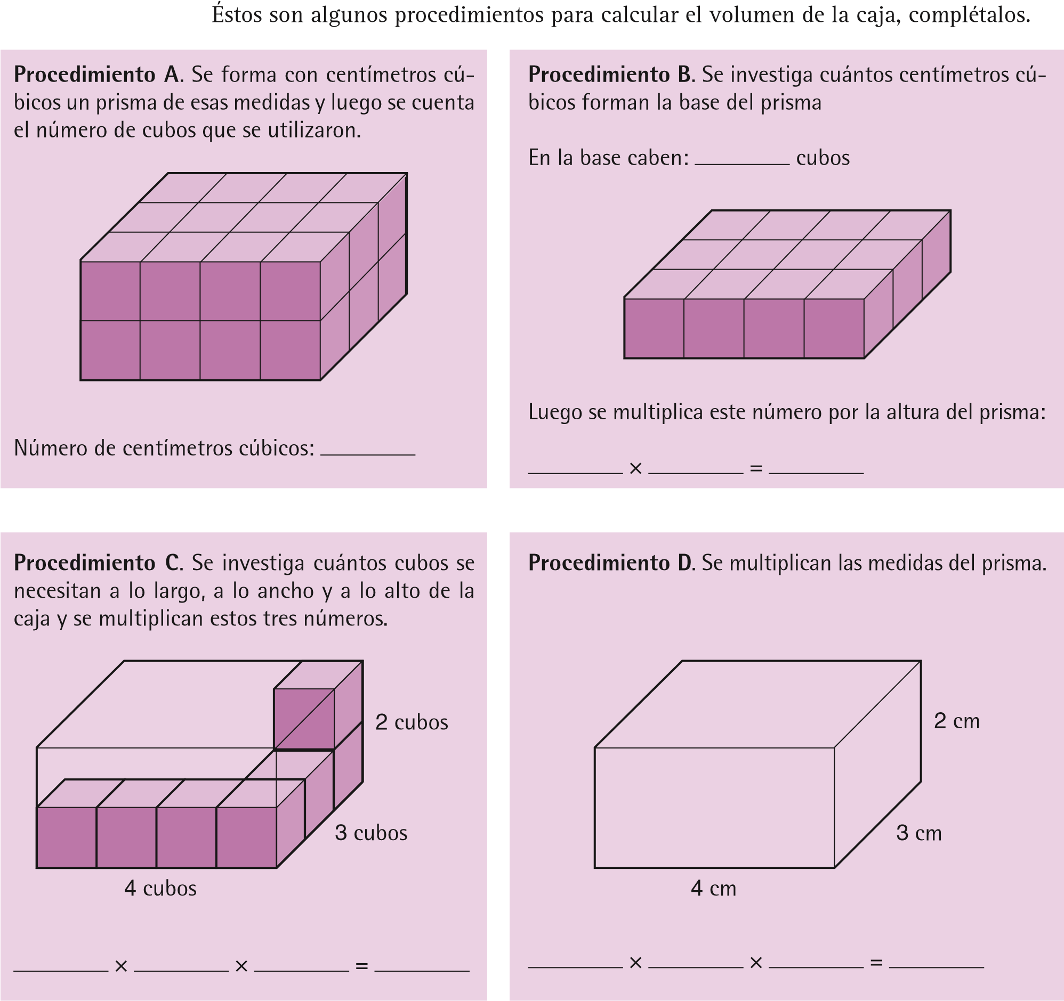
- Con la plastilina haz un prisma cuadrangular de 6 x 6 x 10 cm y calcula su volumen:

Volumen = _____________ cm
2

Con mucho cuidado corta el prisma por la mitad a lo largo y coloca la navaja en los vértices contrarios de la base cuadrada.
Responde:
- ¿Qué volumen tiene cada una de las piezas que han quedado? _______
- ¿Cómo se llaman los cuerpos geométricos que resultaron del corte?
- Ya que conoces la fórmula para calcular el volumen de un prisma cuadrangular ¿Qué le hace falta a esa fórmula para que con ella se pueda calcular el volumen de un prisma triangular? ___________________
Si calculas el área del triángulo, que es lo mismo que calcular el área del cuadrado original y dividir éste entre dos, sólo necesitas multiplicar el resultado por la altura del prisma para conocer su volumen.

A lo que llegamos
Al calcular el número de centímetros cúbicos (cm³) que forman el prisma se está calculando su volumen. Otras unidades de volumen son el decímetro cúbico (dm³) y el metro cúbico (m³).
Hay varias maneras de calcular el volumen de un prisma rectangular, por ejemplo:
Volumen del prisma rectangular = Largo × ancho × altura
Si el largo se simboliza con l, el ancho con a y la altura con h, tenemos: V = l × a × h
Observa que al multiplicar largo por ancho estás calculando el área de la base, así que otra manera de escribir la fórmula es:
Volumen = Área de la base por la altura Si simbolizamos con B al área de la base, la fórmula puede escribirse: V = B × h
La base puede ser cualquier polígono, así que para calcular su área se utiliza la fórmula que cada uno de éstos tiene para este fin, por ejemplo: Para una base triangular:
Para una base de otro polígono:
Al calcular el volumen, se está calculando número de centímetros cúbicos (cm³) que forman el prisma. Otras unidades de volumen son el decímetro cúbico (dm³) y el metro cúbico (m³).

Ejercicios:
- Calcula el volumen de los siguientes prismas.
4
1
2

m
4
1
2

m
4

m
4.5

cm
5

cm
3

cm
3.4

dm
6.2

dm
5.1

dm
- Calcula el volumen de los siguientes prismas.
8

cm
3

cm
3.6

cm
5

cm
3.4

cm
10

cm
3

cm
5.6

cm
6

cm

Sesión 6.

Sucesiones de números con signo
Propósito  Para empezar | Construirás sucesiones de números con signo y obtendrás la regla que genera tal sucesión.  Una sucesión es un conjunto de números que mantienen un orden
constante, es decir, la regla que determina qué número sigue de otro, es la misma para todos los números sucesivos de ese conjunto.
Consideremos lo siguiente
Completa los términos que faltan en la siguiente sucesión de números:
-5 , -2, , 4, 7, 10, , 16, , , 25, 28, 31, , 37, , …
- Escribe una regla para obtener cada uno de los términos de la sucesión.
_______________________________________________
- ¿Cuál es el término que está en el lugar 30?
_______________________________________________
- ¿Qué lugar ocupa el número 121 en esta sucesión?
_______________________________________________
En equipos comparen sus respuestas. Comenten cómo hicieron para encontrar la regla.
- Señala cuáles de las siguientes sucesiones se pueden obtener utilizando la regla sumar tres al término anterior.
    - -15 , -11, -7, -3, 1, 5, …
    - 3 , 6, 9, 12, 15, 18, …
    - -4 , -1, 2, 5, 8, 11, …
    - -8 , -3, 2, 7, 12, 17, …
    - -7 , -4, -1, 2, 5, 8, 11, …
    - -14 , -6, 2, 10, 18, 26, …
    - -12 , -9, -6, -3, 0, 3, …
- Responde las preguntas:
  - ¿Con la regla sumar cinco al término anterior, podemos obtener muchas sucesiones o una sola sucesión? _________________
______________________________
  - Encuentra una sucesión que se obtenga con esta regla.
_______________________________________________
  - Una regla más precisa para obtener la sucesión que escribiste es sumar cinco al término anterior y el primer término es _______________________________________________
  - ¿Por qué crees que esta regla sea más precisa?
_______________________________________________
Comenta: la diferencia entre dos términos consecutivos de una sucesión se obtiene al restar a un término el anterior a éste. ¿Cuál es la diferencia entre dos términos consecutivos de las sucesiones que encontraron en el inciso b)?
Obtengan tres sucesiones en las que la diferencia entre dos términos consecutivos sea 7.
- Completa lo que falta en las siguientes expresiones y responde las preguntas:
- Una regla para obtener la sucesión 5, 11, 17, 23, 29, 35, … es sumar seis al término anterior y el primer término es ___________________________
- ¿Cuál es la diferencia entre dos términos consecutivos de la sucesión?

- Una regla para obtener la sucesión -12, -10, -8, -6, -4, -2, es sumar ___________________________al término anterior y el primer término es ___________________________.
- ¿Cuál es la diferencia entre dos términos consecutivos de la sucesión?

- Escribe la sucesión que se obtiene con la regla sumar cinco al término anterior y el primer término es -14:

A lo que llegamos
En las sucesiones en las que la diferencia entre dos términos consecutivos es constante, cada término se obtiene sumando una misma cantidad al término anterior.
La regla verbal para obtener este tipo de sucesiones se puede expresar diciendo cuánto se debe sumar a cada término para obtener el siguiente y cuál es el primer término. Por ejemplo:
En la sucesión -8, -3, 2, 7, 12, 17, …
La diferencia entre dos términos consecutivos se calcula al restar a un término el término anterior, por ejemplo: 7 – 2 = 5.
La regla verbal es: sumar 5 al término anterior y el primer término es -8.
Si no se indica cuál es el primer término, se pueden obtener muchas sucesiones utilizando la misma regla.
- ¿Cuál es la diferencia entre dos términos consecutivos de esa sucesión?

Consideremos lo siguiente
La regla verbal para una sucesión de números con signo es decir, cuánto se debe sumar a cada término para obtener el siguiente y cuál es el primer término. Ahora aprenderás a obtener la regla algebraica utilizando el lugar que ocupa cada término.

Manos a la obra
Trabajen las instrucciones.
Para la siguiente sucesión de números:
2 , 6, 10, 14, 18, 22, 26, 30, 34, …
- ¿Cuál es la diferencia entre dos términos consecutivos de la sucesión?____________________________
- Señalen con cuáles de las siguientes reglas podemos obtener los términos de la sucesión. La n indica el lugar que el término ocupa en la sucesión (por ejemplo 18 ocupa el lugar 5 de la sucesión):
- 2n + 4.
- Sumar cuatro al término anterior y el primer término es 2.
- 4n + 2.
- 4n – 2.
c) Comenta si algunas de las reglas anteriores son equivalentes.
Completa la siguiente tabla para encontrar los términos que se indican en cada sucesión:
Lugar del término | Reglas algebraicas
Lugar del término | 3n | 3n + 1 | 3n – 7 | 3n – 10 | 3n – 16
1
2
3
4
10
100
115
- ¿Cuál es la diferencia entre dos términos consecutivos en cada una de estas sucesiones? ____________________________
- Para la sucesión -5, -2, 1, 4, 7, … ¿Cuál es la regla algebraica que nos permite encontrar el término que está en el lugar n? ____________________________________
- ¿Aparece en esta sucesión el número 278? ________________
- Responde las preguntas sobre la sucesión que se obtiene con la regla 3n – 7.
  - Una regla equivalente para obtener esta sucesión, es sumar _______ al término anterior y el primer término es ______________________________
  - ¿Cuál es el término que está en el lugar 40? _______________
  - ¿Cuál de las dos reglas utilizaste para encontrar ese término? _______________
  - ¿Cuál es el término que está en el lugar 48? ______________

- Responde las preguntas sobre la sucesión 1, 4, 7, 10, 13, 16, …
  - ¿Cuál es la diferencia entre dos términos consecutivos de esta sucesión?________________

  - Observa las dos sucesiones:
3, 6, 9, 12, 15, 18, ...

1, 4, 7, 10, 13, 16, ...
¿Cuál es la regla algebraica para obtener la primera sucesión (3, 6, 9, 12, 15, 18, …)? _________________
  - Subraya la operación que debemos hacer para pasar de cada término en la primera sucesión a su correspondiente término en la segunda sucesión:
  - Restar 2
  - Sumar 2
  - ¿Cuál es la regla algebraica para obtener la sucesión 1, 4, 7, 10, 13, 16, …?

- Observa el diagrama y responde las preguntas.
5, 10, 15, 20, 25, 30, ...

A lo que llegamos
En las sucesiones, en las que la diferencia entre dos términos consecutivos es una constante, podemos dar la regla algebraica el lugar del término se le debe sumar el número que es la constante.
Por ejemplo:
En la sucesión –8, –3, 2, 7, 12, 17, …, la diferencia es de 5.
Para encontrar la regla, sabemos que para pasar de cada término en la sucesión que se obtiene con la regla n+5, a su correspondiente término en la sucesión –8, –3, 2, 7, 12, 17, …,Entonces la regla para obtener la sucesión –8, –3, 2, 7, 12, 17, … es n+5.
6, 11, 16, 21, 26, 31, ...

Ejercicios:
- Encuentra los primeros 10 términos de las sucesiones que se obtienen con las siguientes reglas:
  - Sumar 8 al término anterior y el primer término es –19

  - 7n – 25

  - 2n – 4.5

- Responde las preguntas para la sucesión -23, -16, -9, -2, 5, 12,19, …
  - ¿Cuál es la diferencia entre dos términos consecutivos de la sucesión?

  - ¿Cuál es la regla algebraica para obtener la sucesión?

  - La regla verbal para obtener esta sucesión es sumar al término anterior y el
primer término es _______________
  - ¿Cuál es el término que ocupa el lugar 78? _____________________
  - ¿En qué lugar de término está el número 201? ____________________
- Responde a las preguntas sobre la siguiente sucesión:
-2.5 , -1.5, -0.5, 0.5, 1.5, 2.5, 3.5, …
  - ¿Cuál es la diferencia entre dos términos consecutivos de la sucesión?

  - Expresa la regla algebraica para obtener la sucesión _________________
  - ¿Cuál es el término que ocupa el lugar 25 en la sucesión? _________________
  - ¿Cuál es el término que ocupa el lugar 278? __________________
  - ¿Qué lugar ocupa el número 101.5 en esta sucesión? ____________

Sesión 7.

Ecuaciones de primer grado
Propósito  Para empezar | Resolverás problemas que impliquen el planteamiento y resolución de ecuaciones con una incógnita.  Una ecuación es una igualdad donde hay un valor desconocido lla-
mado incógnita. Resolver la ecuación significa encontrar el valor de la incógnita.
Consideremos lo siguiente
El modelo de la balanza nos permite representar y resolver ecuaciones. Para ello, es necesario que las acciones que se realicen en ambos lados de la balanza mantengan siempre el equilibrio.
La siguiente balanza está en equilibrio. En ella se colocaron anillos y pesas de un gramo . El peso de los anillos se desconoce,
pero todos los anillos pesan lo mismo.
=
¿Cuánto pesa cada anillo? _____________________
Manos a la obra
En parejas resuelvan el problema que sigue.
- ¿Cuáles de las siguientes acciones mantendrían la balanza en equilibrio? Subráyenlas.
  - Pasar un anillo del lado izquierdo al lado derecho.
  - Quitar 1 anillo de ambos lados.
  - Cambiar un anillo por una pesa de 1 gramo en el lado derecho.
  - Quitar el mismo número de pesas de 1 gramo en ambos lados.
  - Quitar 1 pesa de 1 gramo en ambos lados.

- A continuación se presenta una nueva situación con la balanza, completa lo que se te pide para hallar el peso de estos otros anillos.
- ¿Cuántas pesas de 1 gramo se pueden quitar de cada lado sin que la balanza pierda el equilibrio? _________________________

- Ahora, ¿cuántos anillos del mismo peso pueden quitarse de cada lado sin que se altere el equilibrio de la balanza? _____________________

Después de quitar las pesas de 1 gramo y los anillos del mismo peso,
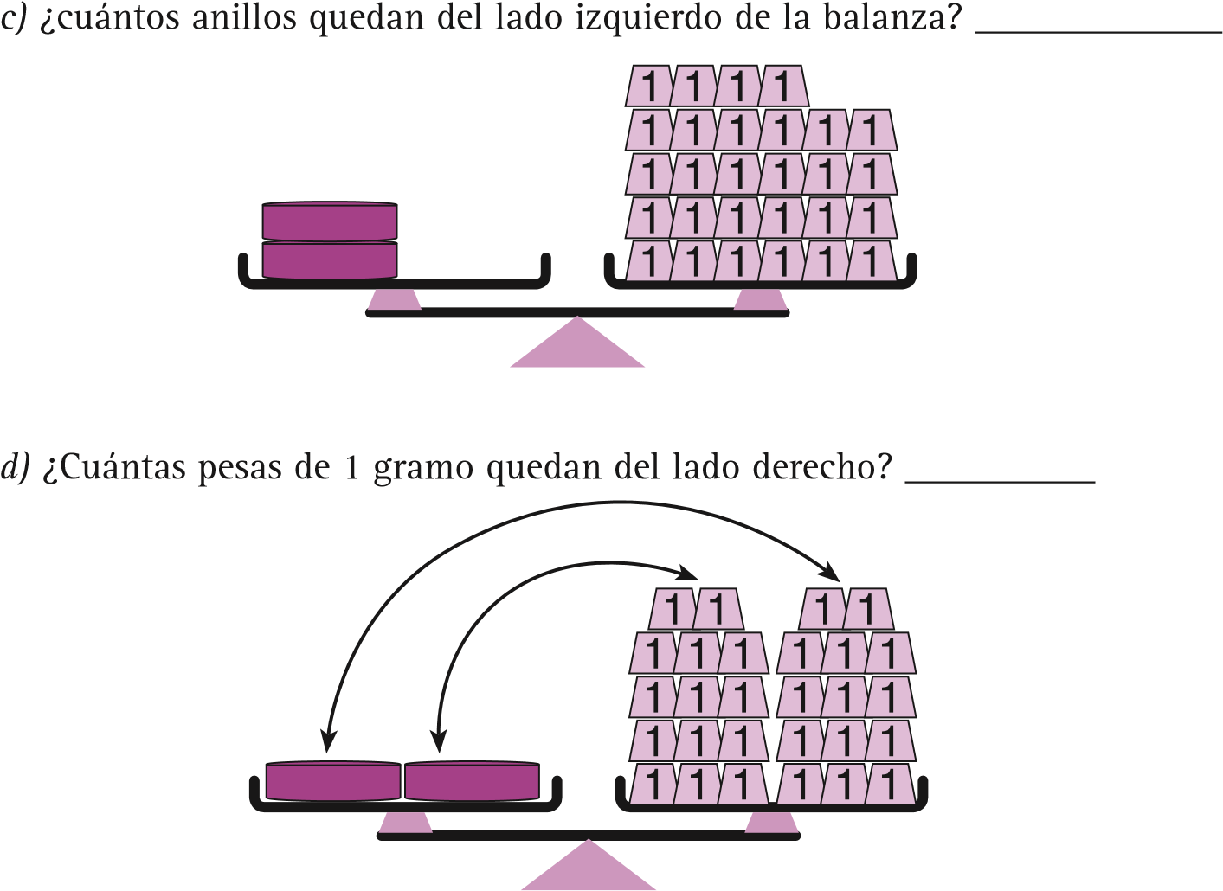
e) Si dos anillos pesan 28 gramos, ¿cuántos gramos pesa cada anillo? ______
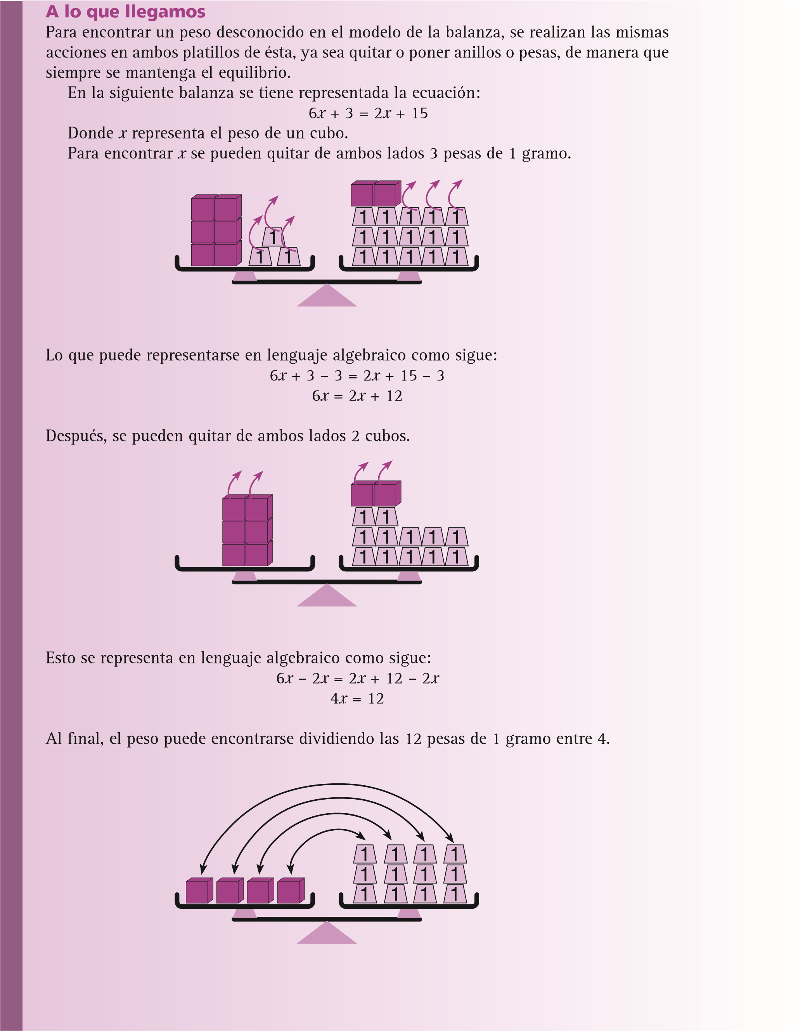


Ejercicios:
3
En lenguaje algebraico es:
Cada cubo pesa 3 gramos.
Resolvamos otro ejemplo, la ecuación:

4
x
+ 75 = 13
x
+ 3.
Primero se puede restar 3 de ambos lados:

4
x
+ 75 -

3
= 13
x
+ 3 -

3

4
x
+ 72 = 13
x
Después, se puede restar 4
x
de ambos lados:

4
x
+ 72
–
4
x
= 13
x

–
4
x

72
=
9
x
Finalmente el valor de la incógnita se encuentra dividiendo 72 entre 9.
Resuelve las siguientes ecuaciones utilizando el método de la balanza:
- 4x + 3 = 2x + 5

- 3x + 1 = x + 5

- x + 10 = 5x + 2

Sesión 8.

Sistemas de ecuaciones
Propósito Reconocerás la presencia de cantidades que varían una en función de la otra mediante situaciones problemáticas asociadas a fenómenos de la física, la biología y la economía. Representarás esta relación mediante una tabla o una expresión algebraica de la forma: y = ax + b.
Para empezar Podemos encontrar un sinfín de fenómenos en donde una cantidad depende de otra: el costo de unos tomates y la cantidad; lo que tarda una piedra en caer y su altura. A estas relaciones, se les conoce como relaciones funcionales, para entenderlas, el ser humano ha inventado las expresiones algebraicas y las gráficas.
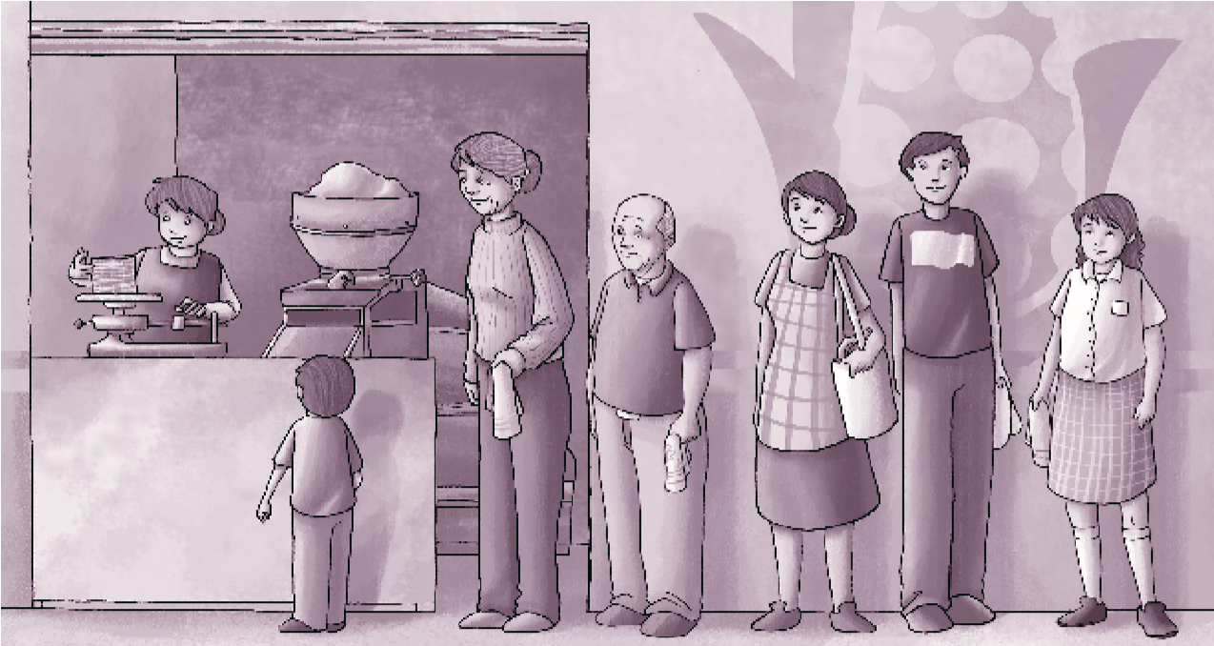
Un lunes por la tarde, en la tortillería El Rosario se hizo una larga cola para comprar las tortillas. Había personas de diferentes estaturas y edades como se puede ver en la imagen de abajo.
Jorge Lola Jesús Alma Luis Valentina
En el siguiente plano cartesiano se representan con un punto la esta-
tura y edad por persona. Anota a cada punto el nombre de la persona,
según corresponda.
Edad
Estatura
F
D
A
C
B
E
Manos a la obra
Realiza la siguiente actividad.
- Ana y Beto llegaron a formarse en la cola después. En el siguiente plano cartesiano se han dibujado los puntos que les corresponden.
Edad
Estatura
Ana
Beto
¿Quién tiene mayor estatura, Ana o Beto? ___ ¿Quién tiene mayor edad? ____ ¿Cuáles de las siguientes afirmaciones son verdaderas (V) y cuáles falsas (F)?
____ Entre más alta sea una persona, más arriba está el punto representado.
____ Entre más edad tengan, más arriba está el punto que la representa.
____ Si dos puntos están en la misma línea horizontal, las personas representadas por estos puntos tienen la misma edad.
____ Si dos puntos están en la misma línea vertical, las personas representadas por estos puntos tienen la misma edad.
De las personas que estaban formadas, antes de que llegaran Ana y Beto:

¿Quienes son las más altas? ________________________________________
¿En cuáles puntos deben de estar sus nombres? ________________________
A lo que llegamos
Las
coordenadas
de puntos en el plano cartesiano permiten comparar los datos que se
presentan en él.
Las siguientes reglas permiten comparar las coordenadas de puntos en el plano:
• Entre más a la derecha esté un punto, más grande será el valor de su
abscisa
(que
es el eje horizontal o eje
x
).
• Entre más arriba esté un punto, más grande será el valor de su
ordenada
(que es el
eje vertical o eje
y
).
Edad
Estatura
Patricia
Mauro
José
Brenda
Guillermo
- Un taxi cobra por su servicio $10.00 más $2.00 por cada kilómetro recorrido.
Duración (minutos)
Costo (pesos)
Contesta lo siguiente:
Si el taxi recorre 2 km, ¿cuánto cobrará? ________, y si recorre 10 km, ¿cuánto cobrará?
_________________________________________________________________________
Escribe una expresión que sirva para formular la cantidad que cobra el taxista (y) a partir del número de kilómetros recorridos (x). y = _____________________________________
Usa la expresión que acaban de formular para completar la siguiente tabla.
x  Número de kilómetros | y  Cantidad a cobrar en pesos
2
4
6
8
10

Localiza los valores de la tabla en el siguiente plano cartesiano
x
y

(pesos)
30
28
26
24
22
20
18
16
14
12
10
8
6
4
2

1

2

3

4

5

6

7

8

9

10

11

12

13

14

15

( kilómetros )
Recuerden que:
A lo que llegamos
A menudo encontramos cantidades relacionadas en las que su gráfica asociada son
puntos sobre una línea recta. A este tipo de relaciones se les conoce como
relaciones
lineales
. Las
relaciones de proporcionalidad
también son relaciones lineales, pues su
gráfica es una línea recta.
Un pasajero sube al taxi y sólo tiene $32.00, ¿cuántos kilómetros puede viajar? ________

Al valor donde la gráfica de una relación lineal interseca al eje
y
se le conoce
como
ordenada al origen
.
En la siguiente figura, la letra
b
representa la ordenada al origen.
y
x
,
(0

b

)

Con frecuencia es útil calcular la expresión que relaciona dos cantidades x y y. Si esta relación es lineal, es posible encontrar la expresión al calcular la ordenada al origen y el incremento de y cuando x cambia de cero a uno. Una vez encontrados estos números, la expresión se puede escribir así: y = (incremento al aumentar uno) x + (ordenada al origen) Comúnmente esto se escribe como y = mx + b.
3. Para medir la temperatura se usan dos unidades distintas: los grados Celsius (°C) y los Fahrenheit (°F). La relación que permite pasar de una unidad a la otra es lineal. La
siguiente figura muestra la gráfica de dicha relación.
0
60
50
40
30
20
10

5

10

15

Fahrenheit
Celsius
x
y
Cuando la temperatura es de 0 °C, ¿cuál es la temperatura en grados Fahrenheit?
Es decir, ¿cuál es la ordenada al origen? ____________________
Cuando la temperatura es de 5 °C, ¿cuál es la temperatura en °F? __________
Decide cuál de las siguientes cantidades fue el aumento de temperatura, si la temperatura cambió de 0 °C a 1 °C. ________________________________
a) 1.7 °F b) 2 °F c) 1.8 °F d) 1.9 °F
Escribe una expresión que relacione y (la temperatura medida en grados Fahrenheit) con x (la temperatura medida en grados Celsius). y = ___________
La longitud de los metales se modifica cuando son sometidos a cambios de temperatura. La siguiente tabla muestra cómo varía la longitud de una barra de hierro al someterla a distintas temperaturas.
Temperatura (°C) | 0 | 10 | 20 | 30 | 40
Longitud de la barra de hierro (m) | 10 | 10.012 | 10.024 | 10.036 | 10.048
Si x es la temperatura y y la longitud de la barra de hierro, ¿cuál es la expresión que permite encontrar y a partir de x? y = _____________________
Para comparar dos o más relaciones lineales es útil construir sus gráficas en el mismo plano cartesiano. Por ejemplo, las gráficas de las relaciones lineales y = 4x + 1 y y = 2x
5 se han dibujado en el siguiente plano cartesiano.
+
15
10
5

5

10

15
Eje
y
Eje
x
De esta gráfica se puede ver que: el valor de la expresión y = 4x + 1 es menor que el de la expresión y = 2x + 5 cuando x toma valores menores a 2 (pues la gráfica en color está por debajo), y los papeles se invierten cuando x toma valores mayores que 2.
En una escuela telesecundaria quieren rentar un autobús para realizar una excursión. Se solicitó a 3 compañías de autobuses un presupuesto, las cuales proporcionaron la siguiente información:
- Compañía A: cobra $1 500.00 más $20.00 por cada kilómetro recorrido.
- Compañía B: cobra $2 000.00 más $15.00 por cada kilómetro recorrido.
- Compañía C: cobra $3 000.00 más $10.00 por cada kilómetro recorrido.
Calcula las expresiones que relacionan el cobro con el número de kilómetros recorridos para cada compañía.
¿En cuál es más barato contratar a la compañía B? Entre ____km y _____km.

Sesión 9.

Los polígonos y sus ángulos internos
Propósito Establecerás una fórmula que permita calcular la suma de los ángulos interiores de cualquier polígono.
Un polígono es una figura geométrica cerrada y plana formada por
lados rectos. Como los siguientes:
Para empezar
La palabra polígono proviene de las palabras griegas poli que significa muchos y gonos que significa ángulos. Un polígono es convexo si cada uno de sus ángulos internos mide menos de 180º y sus lados no se cruzan.
Manos a la obra
1. En los siguientes eneágonos se trazaron diagonales para dividirlos en triángulos.

¿En cuál de los eneágonos se utilizó el procedimiento descrito en el apartado consideremos lo siguiente para dividirlo en triángulos
2. Las figuras muestran la división de un heptágono en triángulos trazando sus diagonales desde un vértice.
E F ED P DP DP DP
A
A
A
A
CCCCBB B Completa las siguientes frases.
En la figura 1 la diagonal PB dividió al heptágono en un triángulo y en un hexágono.
En la figura 2 la diagonal PC dividió al hexágono en un __________________ y en un pentágono.
En la figura 3 la diagonal PD dividió al pentágono en un triángulo y un _______
En la figura 4 la diagonal PE dividió al _________________ en dos triángulos. ¿Cuántas diagonales se pueden trazar desde el punto P?
Observen que por cada diagonal que se traza se forma un triángulo y la última diagonal forma dos triángulos ¿En cuántos triángulos quedó dividido el heptágono? ________ Si se trazan desde un vértice las diagonales de un polígono de 10 lados, ¿cuántas diagonales se obtienen? __________ ¿En cuántos triángulos quedará dividido? _______

A lo que llegamos
El número de triángulos en los que se puede dividir un polígono convexo es igual al número de lados del polígono menos dos. Por ejemplo, un polígono convexo de 15 lados se puede dividir en 13 triángulos.
¿Cuáles de las siguientes divisiones en triángulos del endecágono cumplen con las siguientes características?
- Los vértices de los triángulos son vértices de un pentágono.
- Juntando todos los ángulos de todos los triángulos se obtienen todos los ángulos
de un pentágono.
División 1 División 2 División 3
¿Cuáles son triangulaciones simples? _______________ y ______________

Recuerden que: | e puede dividir en triángulos cuyos vértices sean vértices  del polígono y tales que la suma de las medidas de sus ángulos internos sea igual a la suma de las medidas de los ángulos internos del polígono. A esta forma de ditriangulación simple del polígono.
Un polígono convexo s vidir un polígono en triángulos le llamaremos
Triangula de forma simple los siguientes pentágonos.
Z
W
X
U
S
R
P
O
Ñ
N
¿En cuántos triángulos quedaron divididos cada uno de los pentágonos? _____ ¿Por qué la siguiente expresión no sirve para calcular la suma de las medidas de los ángulos internos de los pentágonos?
5 (180º )
_______________________________________________________________
Dibujen un dodecágono convexo y triangúlenlo de forma simple.
Completa la siguiente expresión para calcular la suma de las medidas de los ángulos internos del dodecágono convexo que dibujaron.
___________________ (180º) = ___________________
La suma de las medidas de los ángulos internos de un cuadrilátero convexo no puede ser igual a 420°. ¿Están de acuerdo con esta afirmación? ___ ¿Por qué?

3
A lo que llegamos
La suma de los ángulos internos de un polígono convexo de n lados se puede calcular con la expresión: (n – 2) 180º.
Si la suma de los ángulos internos de un polígono es 1 260°, ¿cuántos lados tiene el polígono? _________________________________________________
¿Es posible que la suma de los ángulos internos de un polígono sea 1 130°?
_______ ¿por qué? _______________________________________________
Se sabe que la suma de los ángulos internos de un polígono es igual a 900º. Elije los polígonos a los cuales se hace referencia.

Determina la suma de los ángulos internos de un polígono de 235 lados. _____
La suma de los ángulos internos de un polígono es de 2 700°, ¿cuántos lados tiene el polígono? ____________

Sesión 10.

Potencias y notación científica
Propósito  Para empezar | Elaborarás procedimientos para calcular productos y cocientes de potencias enteras positivas de la misma base. Interpretarás el significado de elevar un número a una potencia de exponente negativo. Utilizarás la notación científica para realizar cálculos de cantidades muy grandes o muy pequeñas.  Una potencia es la multiplicación de un número por sí mismo varias
veces. Por ejemplo: 7 × 7 × 7 × 7 × 7 es la quinta potencia de 7, se escribe 7⁵ y se lee como 7 elevado a la 5. El 7 es la base y el 5 es el exponente.
La segunda potencia de un número también se llama el número elevado al cuadrado, por ejemplo: 4² = 4 × 4 = 16, y la tercera potencia de un número también se le conoce como el número elevado al cubo, por ejemplo 4³ = 4 × 4 × 4 = 64.
Manos a la obra
Recuerden que: | En un producto de potencias de la misma base el resultado es igual a la misma  (a^{n}) (a^{m}) = a^{n + m}  27 × 210 = 27+10 = 217
base elevada a la suma de los exponentes
Por ejemplo:

Calcula los siguientes productos y responde las preguntas.
- 2 × 2 × 2 × 2 = ___________
- El resultado se puede expresar como una potencia de 2, ¿cuál es el exponente?
2 × 2 × 2 × 2 = 2
- 2³ × 2⁴ =_________________x ________________ = __________
- Escribe cada una de las potencias como multiplicaciones y responde las preguntas.

¿Cuántos 2 se están multiplicando en total?______________________

¿Cuántos 2 se están multiplicando en total?______________________

Completa la siguiente tabla de multiplicación de potencias de base 2.
× | 21 | 22 | 23 | 24 | 25
21 |  |  |  |  | 26
22 | 23
23 |  |  | 26
24
25
Expresa como potencia de la misma base el resultado de los siguientes productos de potencias:
a) 2⁸ × 2⁴ = b) 5² × 5⁹ =
c) (n³) (n²) = d) (mª) (m^{b}) =

Potencias de potencias
Consideremos lo siguiente
En una potencia de potencia, el resultado es igual a la base elevada al producto de los exponentes:
(a^{n})^{m} = a^{nm} Por ejemplo:
(8⁵)³ = 8^{5 x} ³ = 8¹⁵
Manos a la obra
Realiza las siguientes potencias de potencia. Todos los resultados se pueden expresar como una potencia, encuentra cuál es.
Operación | Expresa el resultado como una potencia  de la misma base
(2²)³ =
(2²)³ = | = 2
(2⁴)² =
(2⁴)² = | = 2
(5²)² =
(5²)² = | = 5
(3³)² =
(3³)² = | = 3
(2³)³ =
(2³)³ = | = 2

Responde las siguientes preguntas.
Señala cuál de los tres procedimientos siguientes es correcto para encontrar el resultado de (2³)³
(2³)³ = (6)³ = 216.
(2³)³ = (2)⁶ = 64.
(2³)³ = (8)³ = 512.
Este resultado se expresa como una potencia de 2, ¿cuál es el exponente?___
Expresa las siguientes multiplicaciones como una potencia de potencia:
2³ × 2³ × 2³ × 2³ = (2³)

6⁴ × 6⁴ × 6⁴ × 6⁴ × 6⁴ × 6⁴ × 6⁴ = (6⁴)

Desarrolla la siguiente potencia de potencia:

¿Cuántos 3 se están multiplicando en total? _______________________ Desarrolla (5³)²

¿Cuántos 5 se están multiplicando en total?____________________________
Expresa como potencia el resultado de las siguientes potencias de potencias:
(3²)⁷ =____________________________ (5⁶)³ =___________________ (2ª)^{b} =___________________________ (mª)^{b} =__________________
Cocientes de potencias
Consideremos lo siguiente
En un cociente de potencias de la misma base, cuando el exponente del numerador es mayor que el exponente del denominador, el resultado es igual a la misma base elevada a la resta de los exponentes.
En general, si
n
>
m
.
Por ejemplo:
Recuerda que cada número entre el mismo número da como resultado 1, por tanto, el resultado quedó de esta manera.

Cuando el exponente del numerador es menor que el exponente del denominador, el resultado de la resta de las potencias es negativa, por eso se forma una fracción con el
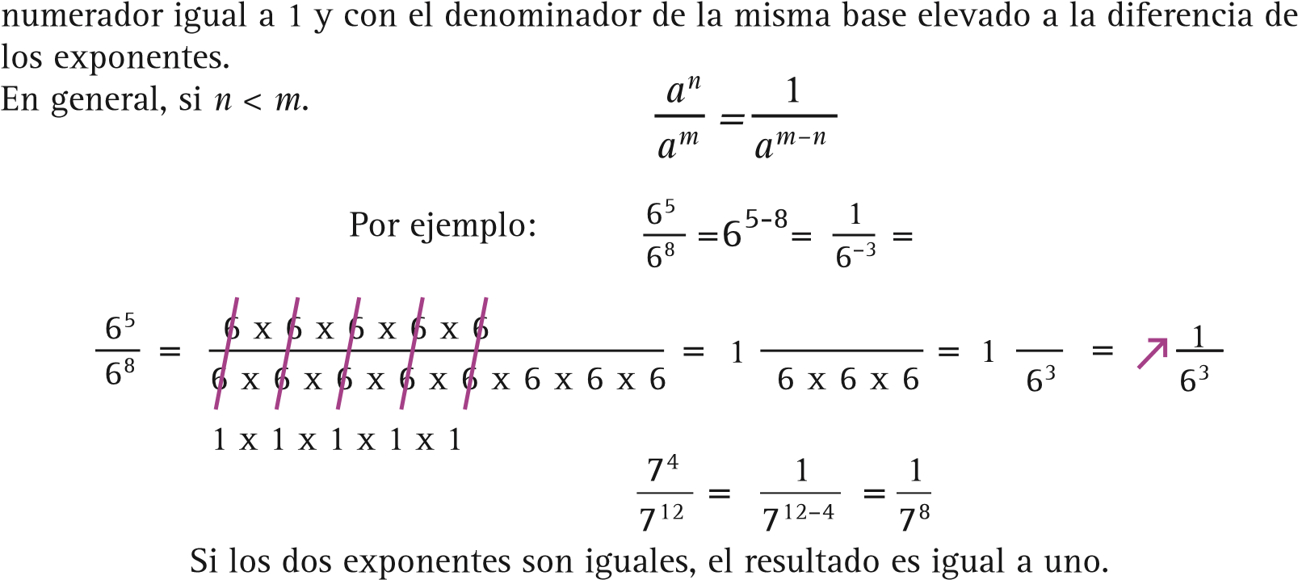
En general,
Por ejemplo:
Manos a la obra
Encuentra el resultado de los siguientes cocientes de potencias de la misma base y exprésalo utilizando una potencia:
Operación
Expresa el resultado como una
potencia de la misma base
2
5
2
2

=

32
4

=
=

2

3
4
3
2

=

=
3

2

2

=

2

×

2

×

2

×

2

×

2

×

2
2

×

2

×

2

×

2

=
=

2
2
4
2
7

=

16
128

=
=

1

2

3

3

=
3

×

3
3

×

3

×

3

×

3

=
=

1

3

2
2
2
8

=
=

1

2
Recuerden que:
Para simplificar una fracción, se divide por el mismo número al numerador y al
denominador.
Por ejemplo:
son equivalentes.

y

Entonces tenemos que
Expresa el resultado de los siguientes cocientes utilizando una potencia de la misma
base.
Exponentes negativos
Consideremos lo siguiente
Una potencia con exponente negativo es igual a una fracción cuyo numerador es uno y cuyo denominador es una potencia de la misma base con exponente igual al valor absoluto del exponente negativo.
Si n > 0

Una potencia con exponente cero es igual a uno.

Manos a la obra
Completa lo que falta en la tabla.
3
3
3
2
3
1
3
−
2
3
−
3
3
−
4
1
1
3
Encuentra los exponentes que faltan.

En cualquier cociente de potencias de la misma base, el resultado es igual a una potencia de la misma base elevada a la diferencia de los exponentes. En general

Por ejemplo:

Expresa el resultado del cociente utilizando una potencia de la misma base.

Realiza las siguientes potencias. Anótalas sin utilizar otra potencia.
a) 3⁻⁴ = __________________________b) 2⁻⁸ =_________________________
c) 2⁻¹ = __________________________d) 9⁻² =_________________________
Notación científica
Consideremos lo siguiente
La notación científica es una convención para expresar cantidades muy grandes o muy pequeñas.
Un número está en notación científica cuando se expresa de la forma
a × 10^{n}
Donde a es un número mayor que 1 y menor que 10 y n es un número entero. Por ejemplo, los siguientes números están en notación científica:
1.76 × 10¹⁵
4.034 × 10^{–8}
Cuando multiplicamos un número por una potencia de 10 con exponente positivo, el punto se recorre hacia la derecha tantos lugares como el valor del exponente. Si es necesario, se completa la cantidad con ceros. Por ejemplo:
3.64 × 10¹⁵ = 3 640 000 000 000 000
El punto se recorre hacia la derecha 15 lugares

Cuando multiplicamos un número por una potencia de 10 con exponente negativo, el punto se recorre hacia la izquierda tantos lugares como el valor absoluto del exponente:
Si es necesario, se completa la cantidad con ceros. Por ejemplo:
2.095 × 10⁻⁸ = 0.00000002095
El punto se recorre hacia la izquierda 8 lugares
Manos a la obra
Realiza las multiplicaciones.
5.153 × 10⁰ = ________________________________________
5.153 × 10³ = ________________________________________
5.153 × 10¹⁵ = ________________________________________
7.25 × 10⁻¹ = 7.25 × 0.1 = 0.725
7.25 × 10⁻² = 7.25 × 0.01 =______________________________
7.25 × 10⁻⁹ =________________________________________
7.25 × 10⁻³⁰ =________________________________________

Sesión 11.

Sistemas de ecuaciones
Propósito  Para empezar | Representarás con letras (llamadas literales) los valores desconocidos de un problema y las usarás para plantear y resolver un sistema de ecuaciones con coeficientes enteros.  Don Matías se dedica a la crianza de vacas y chivos. Raúl le pregunta
a su padre: —¿Papá cuántas vacas y chivos tenemos?
El padre le dice: —Te voy a dar dos pistas para que encuentres cuántos chivos y cuántas vacas tenemos. Primera pista: en total tenemos 68 animales entre chivos y vacas. Segunda pista: el número de chivos es el triple que el número de vacas.
¿Cuántos animales de cada tipo tiene don Matías?
Chivos:________________
Recuerden que:
Vacas:________________
Para resolver un problema que involucre dos incógnitas y dos ecuaciones, hay
que buscar
dos valores que satisfagan las dos ecuaciones al mismo tiempo
.
Si se grafican las ecuaciones, el
punto de intersección
de las gráficas corresponde
a la solución del problema.
Por ejemplo, si las ecuaciones de un problema son:
Ecuación 1:
x
+
y
= 40
Ecuación 2:

y
= 3
x
Al graficar las ecuaciones se obtienen las siguientes rectas:
El punto de intersección de las rectas corresponde a la solución del problema
x

10 y
=
y
= 30. Estos valores satisfacen al mismo tiempo las dos ecuaciones.
40
35
30
25
20
15
10
5

5

10

15

20

25

30

35

40
0
y
= 3
x
(
10
, 30)
x
+
y
= 40
x
y

Manos a la obra
- Para saber cuántos animales de cada tipo tiene don Matías, se requiere que las parejas de números (tanto de chivos como de vacas) cumplan con la primera pista:
En total tenemos 68 animales entre chivos y vacas.
Completa la Tabla 1 para mostrar algunas parejas de números que cumplan con la primera pista: Considera que:
  - x representa el número de chivos.
  - y representa el número de vacas.
Número de chivos:
x
Número de vacas:
y
Pareja (
x
,
y
)
34
(34
,

)
35
40
18
17
60
Tabla 1
¿Cuál es la ecuación que representa a la primera pista? __________________
- Ahora encuentra otras parejas de números que cumplan con la segunda pista dada por don Matías: el número de chivos es el triple que el número de vacas. Completa la Tabla 2.
Número de chivos: x | Número de vacas: y | Pareja (x, y)
30
33
 | 12
39
 | 20
 | 15
51
Tabla 2
¿Cuál es la ecuación que representa la segunda pista? ___________________
¿Cuál pareja cumple con las dos pistas? ______________________________

- Representa en el plano siguiente las parejas que obtuviste en las tablas 1 y 2. Con un color une los puntos que graficaste para la Tabla 1.
Con un color distinto une los puntos que graficaste para la Tabla 2.
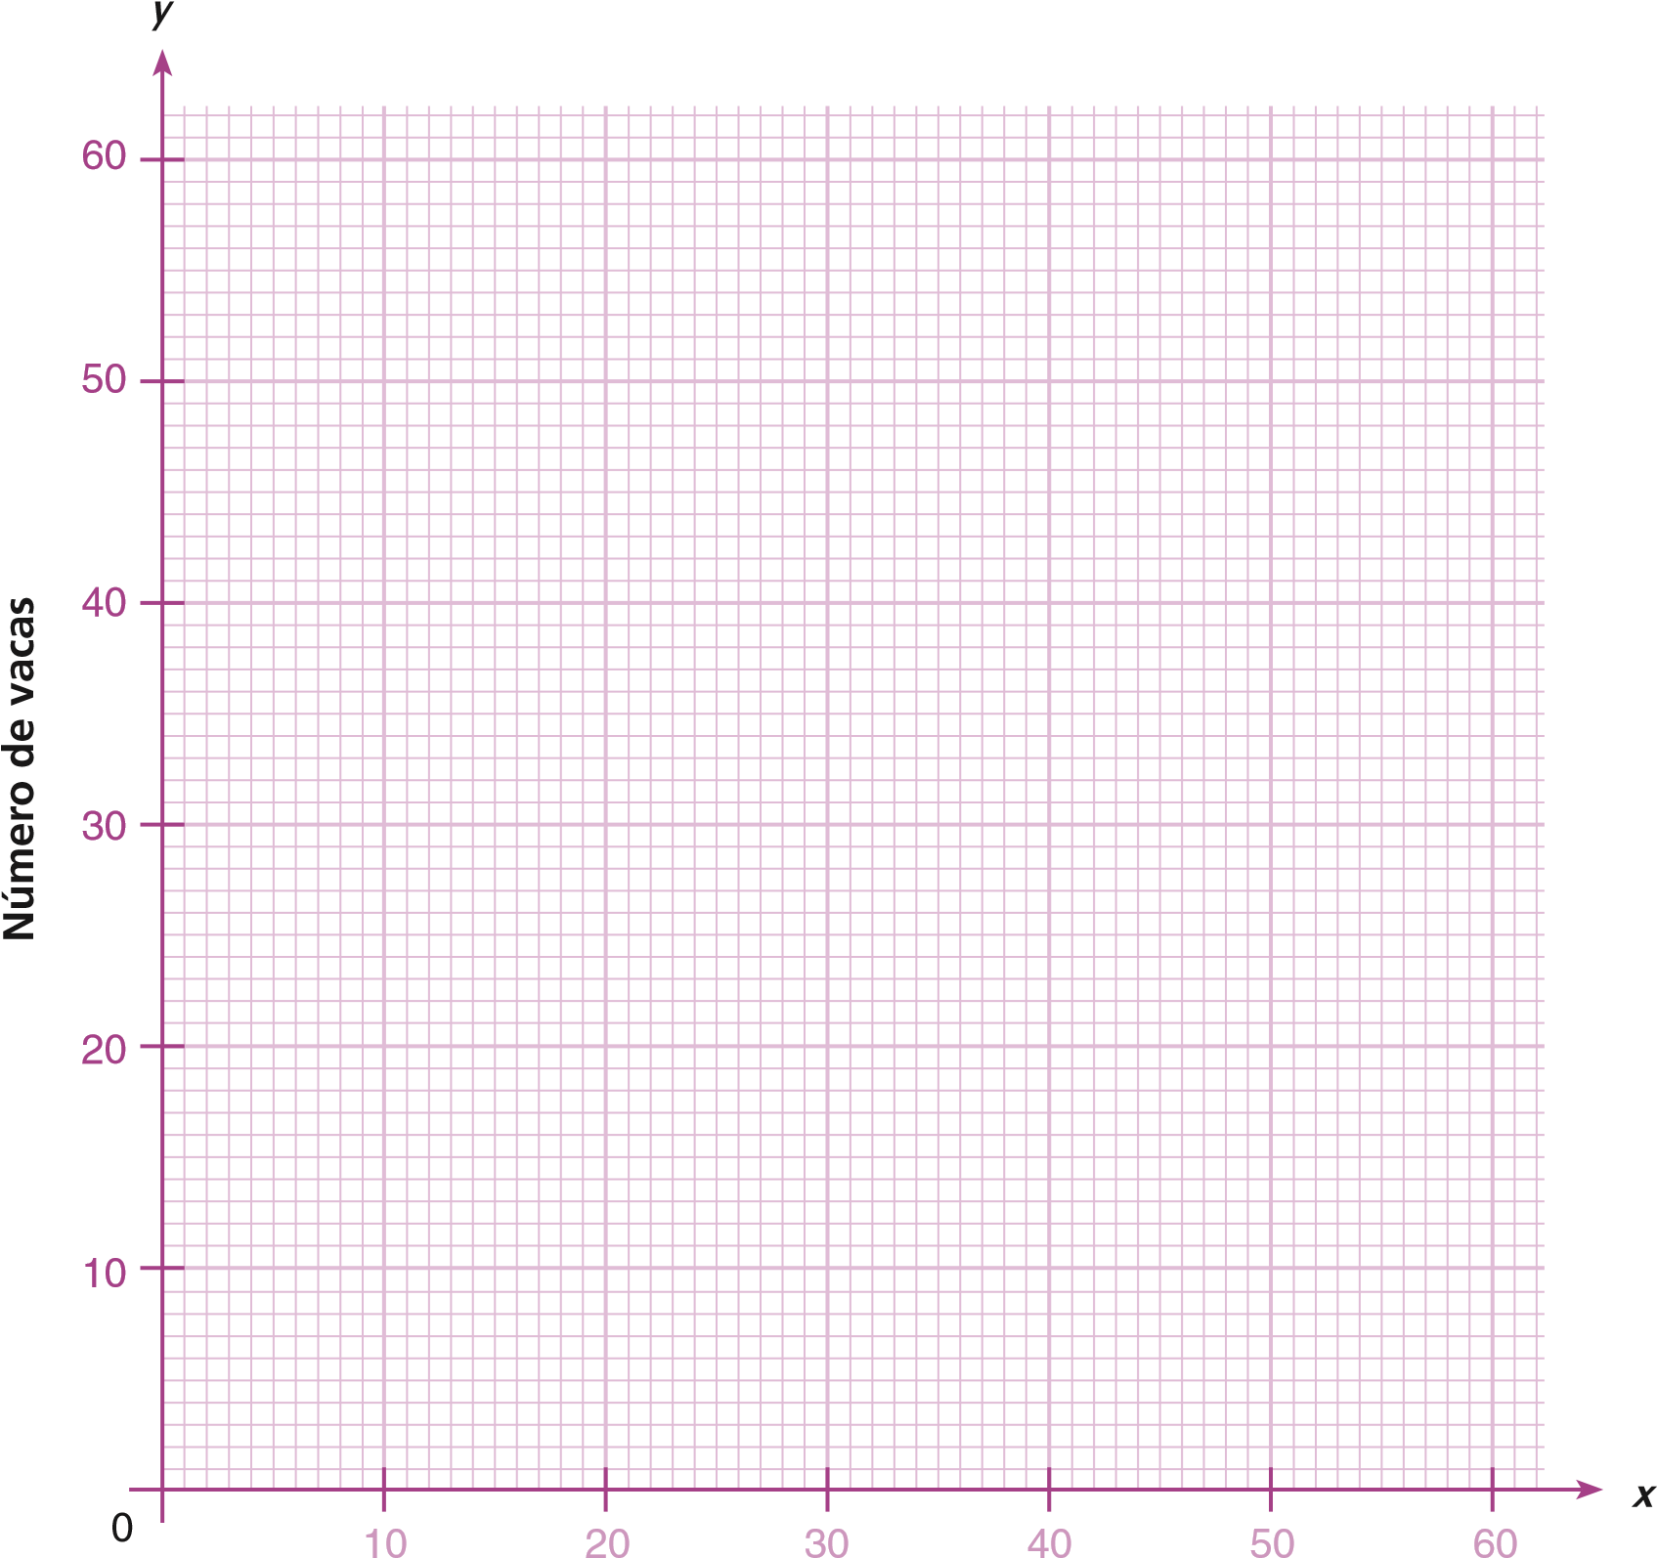
Número de chivos
Gráfica 1
Método de sustitución
Consideremos lo siguiente
Una manera de resolver un sistema de ecuaciones es por el método de sustitución que, como su nombre lo indica, consiste en despejar una incógnita de una de las ecuaciones y sustituir el resultado en la otra ecuación. Por ejemplo, para resolver por sustitución el sistema:
Ecuación 1: x + y = 95
Ecuación 2: y = 3x – 5

Se hace lo siguiente:
1. Se sustituye la incógnita y por 3x – 5 en la Ecuación 1. | E1: x + y = 95 x + (3x – 5) = 95
2. Se resuelve la ecuación obtenida. |  | 4x – 5 = 95  4x = 95 + 5  4x = 100 x = 25
3. Para encontrar el valor de y, se sustituye el valor de x en cualquiera de las ecuaciones. Si se sustituye en la ecuación 2, queda: | E2: | y = 3x − 5 y = 3(25) – 5 y = 75 – 5 y = 70
4. Se comprueba las solución sustitu de x y de y en las dos ecuaciones. | yendo los | valores encontrados
E1: x + y = 95  (25) + (70) = 95  95 = 95 | E2: | y = 3x − 5  (70) = 3(25) – 5  70 = 75 – 5  70 = 70
Manos a la obra
La edad de don Matías es igual a cuatro veces la edad de Raúl. La suma de sus edades es 70 años.
¿Cuántos años tiene don Matías? ____________________________________ ¿Cuál es la edad de Raúl? _________________________________________
1. Realiza las actividades y contesta lo que se pide.
Para conocer las edades de don Matías y Raúl se puede utilizar el método de sustitución algebraica, el cual plantea dos ecuaciones: la ecuación 1 se escribe como: x = 4y. Esta ecuación indica que el valor de x es igual a 4 veces el valor de y.
En la ecuación 2, sustituye x por 4y y resuelve la ecuación que se obtiene después de esta sustitución.
Ecuación 2: x + y = 70
Sustitución ( ) + y = 70
Como resultado de la sustitución obtuviste una ecuación de una incógnita.
Resuélvela y encuentra el valor de y. y = __________________
Encuentra el valor de x. x = __________________

Para comprobar los valores que encontraste, sustituye en las ecuaciones 1 y 2 los valores de x, así como los de y que hallaste.
E1: x + y = 70
( ) + ( ) = 70
________= 70
E2: x = 4y
( ) = 4( )
56 = ________
¿Son verdaderas las igualdades que obtuvieron? ________ ¿Por qué razón? _________ ________________________________________________
Una vez que encontraron el valor de y, ¿cómo encontraron el valor de x? ____
_______________________________________________________________
Método de suma o resta
Consideremos lo siguiente
Don Matías fue al mercado a vender gallinas y conejos. Doña Lupe le compró 5 gallinas, 3 conejos y pagó por ellos $425.00. Don Agustín le compró 3 gallinas, 3 conejos y pagó $309.00.
Recuerden que: | Cuando en las dos ecuaciones de un sistema los coeficientes de una misma incóg, conviene aplicar el método de suma o  suman uno a uno los términos de las dos ecuaciones  y se cancelan los términos que tienen y.  Se resuelve la ecuación obtenida y se encuentra el valor de x.  En cualquiera de las ecuaciones, se sustituye el valor  obtenido para x, se resuelve la ecuación resultante = 70 − 5(7) y se encuentra el valor de y.  La solución se verifica sustituyendo los valores de x así como de y en ambas
nita son iguales o sólo difieren en el signo resta.
Por ejemplo, para resolver el siguiente sistema.
E1: 5x + 2y = 70 Se
E2: 3x − 2y = −14
8x + 0y = 56 8x = 56 x = 7
E1: 5x + 2y = 70

5(7) + 2y = 70
2y
2y = 35 y = 17.5
ecuaciones.
Manos a la obra
¿Cuál de los siguientes sistemas corresponde al problema anterior?
E1: x + y = 425 E1: 8xy = 425 E1: 5x + 3y = 425
E2: x + y = 309 E2: 6xy = 309 E2: 3x + 3y = 309
Sistema 1 Sistema 2 Sistema 3
Cuando en ambas ecuaciones de un sistema una incógnita tiene el mismo coeficiente, conviene aplicar el método de suma o resta para eliminarla y simplificar el sistema.
Resta las ecuaciones 1 y 2 que escogiste para eliminar a la incógnita que tiene el mismo coeficiente en las dos ecuaciones.
Completa.
Ecuación 1: _______________ + _______________ = 425
Ecuación 2: _______________ + _______________ = 309
_______________________________________________
_______________ + _______________ = 116
Encuentra el valor de x en la ecuación que obtuviste. x = __________________
Encuentra el valor de y. y = _________________
Gastos de doña Lupe
Gastos de don Agustín
5
gallinas de $
cada una = $
3
gallinas de $
cada una = $
3
conejos de $
cada una = $
3
conejos de $
cada uno = $
Total $
Total $

Cuando en ambas ecuaciones los coeficientes de una misma incógnita sólo difieren en el signo, también conviene aplicar el método de suma o resta. Por ejemplo, para resolver el sistema:
Ecuación 1: 5x + 3y = 425 Ecuación 2: 3x − 3y = 39
conviene sumar las dos ecuaciones para eliminar los términos + 3y y − 3y y simplificar el sistema.
Suma las ecuaciones 1 y 2.Completa.
Ecuación 1: 5x + 3y = 425
Ecuación 2: 3x – 3y = 39
_______________
___+___ =____
Encuentra el valor de x en la ecuación que obtuviste. x = _____________
Encuentra el valor de y. y = _______________
Verifica su solución sustituyendo en ambas ecuaciones los valores de x y de y que encontraron.

La igualación
Consideremos lo siguiente
Cuando en un sistema la misma incógnita está despejada en las dos ecuaciones, conviene aplicar el método de igualación. Para eso hay que igualar las dos expresiones algebraicas equivalentes a la incógnita despejada.
Por ejemplo, para resolver por igualación el sistema:
_{E1:} x ₌ 75 – 3y
2
E₂: x = 25 + y
1. Se igualan las expresiones obtenidas mediante el despeje para la incógnita x. | 75 – 3y  2 = 25 + y
2. Se resuelve la ecuación para obtener el valor de y. | 75 – 3y = 2 (25 + y )  75 – 3y = 50 + 2y  75 – 50 = 2y + 3y  25 = 5y  5 = y
3. Para encontrar el valor de x, se sustituye el valor de y en cualquiera de las ecuaciones. Por ejemplo, sustituyendo en la ecuación 2 queda: | x – y = 25 x – (5) = 25  x = 25 + 5  x = 30
4. Se comprueba las solución sustituyendo los valores encontrados de x y de y en las dos ecuaciones.
Algunas veces, antes de aplicar el método de igualación hay que despejar alguna de las incógnitas. Realiza las siguientes actividades para resolver por igualación el sistema: Ecuación 1: 2x + 3y = 300
Ecuación 2: x = y – 30
¿Cuál de las siguientes ecuaciones se obtiene al despejar la incógnita x de la ecuación 1? Subráyenla.

Iguala las expresiones que obtuviste para la incógnita x. Completa la ecuación.
__________= y – 30
Resuelve la ecuación que se obtiene.
¿Cuánto vale x? __________________
¿Cuánto vale y? __________________
Resuelve por el método de igualación el siguiente sistema de ecuación:
Ecuación 1:
Ecuación 2:

Representación gráfica de sistemas de ecuaciones
Propósito  Para empezar | Representarás gráficamente un sistema de ecuaciones lineales con coeficientes enteros e interpretarás la intersección de sus gráficas como la solución del sistema.  Don Matías va de Toluca a Morelia para asistir a la feria ganadera que
se celebrará en la capital del estado de Michoacán. Va en un camión de pasajeros que viaja a velocidad constante de 60 km/h.
A don Matías se le olvidaron unos documentos para la compra de vacas. Uno de sus trabajadores va a intentar alcanzarlo en motocicleta, sale cuando don Matías ya va en el kilómetro 30 de la carretera. La motocicleta viaja a 80 km/h.
Toluca
Atlacomulco
Maravatío
Morelia
km
30
Manos a la obra
Para resolver este problema. Usa las letras d y t para representar: d: la distancia recorrida en kilómetros, t: el tiempo en horas,
Contesta las siguientes preguntas para encontrar las expresiones algebraicas que permiten encontrar la distancia recorrida d a partir del tiempo t, tanto para el camión como para la motocicleta.
La motocicleta va a 80 km/h, ¿cuántos kilómetros recorrió en una hora? ____________________________________________________
¿Cuántos kilómetros habrá recorrido en 2 horas? ____________________ ¿Cuántos kilómetros recorrerá en t horas? _________________________
Cuando la motocicleta salió de Toluca el camión ya había recorrido 30 km, ¿En qué kilómetro estaba el camión una hora después de que salió el motociclista? ________________________________________
¿En qué kilómetro estaba el camión 2 horas después de que salió el motociclista? ______________________________________________
¿En qué kilómetro estaba t, horas después de que salió el motociclista? _____________
¿Por qué la expresión d = 60t, no permite encontrar la distancia d recorrida por el camión después de t horas de que la motocicleta salió de Toluca? ____________________ _________________________________________________________________________
Ahora grafica las expresiones algebraicas que encontraste.
Completa las siguientes tablas usando las expresiones de la distancia d y el tiempo t para el camión y la motocicleta.
Camión Motocicleta
Expresión: d = |  |  |  | Expresión: d =
t | d | Punto (t , d ) |  | t | d | Punto (t , d )
0 | 30 | (0,30) |  | 0 | 0 | (0 , 0)
1 |  |  |  |  | 80
2 |  |  |  | 2
2 |  |  |  | 2
En el plano cartesiano grafica las expresiones para el camión y la motocicleta.
Distancia recorrida desde Toluca
Tiempo en horas
d
t
240
220
200
160
120
80
40
0

1

2

3

¿Aproximadamente en qué kilómetro de la carretera Toluca-Morelia el motociclista alcanzará a don Matías? ____________________________
¿Aproximadamente en cuánto tiempo lo alcanzará? ______________________
Recuerden que: | Para ubicar con precisión la distancia donde don Matías es alcanzado por el motociclista, es recomendable resolver el sistema de ecuaciones mediante algún
método algebraico.
Aplica un método algebraico y resuelve el sistema.
¿Cuál es el valor de la incógnita t? t = ___________________ ¿Cuál es el valor de la incógnita d? d = __________________ ¿En qué tiempo alcanzará el motociclista a don Matías?
¿En qué kilómetro de la carretera Toluca-Morelia el motociclista alcanzará a don Matías?
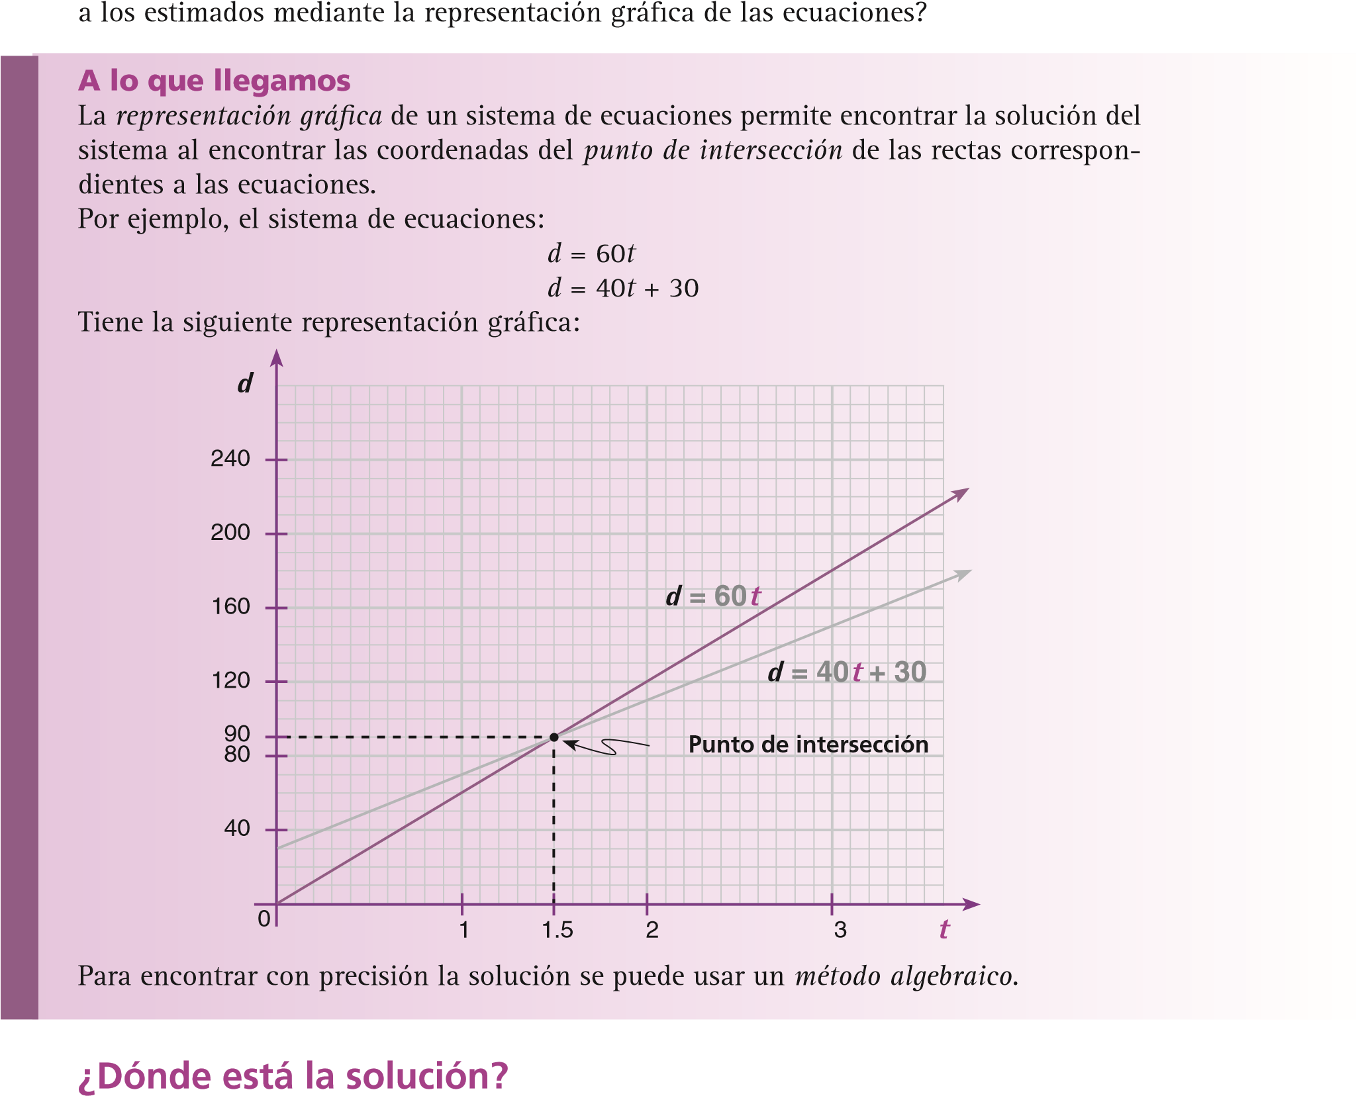
¿Los valores de d y t obtenidos mediante el método algebraico son iguales o próximos
Consideremos lo siguiente
Dado un sistema de ecuaciones puede tener o no solución.
- Tiene solución cuando las rectas asociadas a las ecuaciones del sistema se intersecan. El punto de intersección es la solución del sistema.
- No tiene solución cuando las rectas asociadas a las ecuaciones del sistema no se intersecan, es decir, cuando son rectas paralelas.
Manos a la obra
Resuelve el siguiente problema:
Encontrar dos números tales que 3 veces el segundo menos 6 veces el primero, den 9 como resultado; y que, al mismo tiempo, 12 veces el primero menos 6 veces el segundo, den 18 como resultado.
Si se usa la letra x para representar al primer número y la letra y para representar al segundo número, ¿cuál de las siguientes parejas de ecuaciones corresponde al problema? Subráyenla.
Ecuación 1: 3x – 6y = 9 Ecuación 1: 3xy = 9 Ecuación 1: 3y – 6x = 9
Ecuación 2: 12x – 6y = 18 Ecuación 2: 6xy = 18 Ecuación 2: 12x – 6y = 18
Completa la tabla para encontrar algunas parejas de números que cumplan con las
ecuaciones que escogiste y grafica los puntos que obtengas.
Recta 1:
Recta 2:
x
y
Punto

(
x
,
y
)
x
y
Punto (
x
,

y
)
–1
–1
0
0
1
1
4
4
y
x
12
10
8
6
4
2
–2
–4

–10

–8

–6

–4

–2

2

4

6

8

10
0
Contesta las preguntas.
¿Cuánto es la ordenada al origen de la recta 1? _________________________
¿Cuánto es la ordenada al origen de la recta 2? _________________________
¿Cuánto mide el ángulo de inclinación de la recta 1? _____________________
¿Cuánto mide el ángulo de inclinación de la recta 2? _____________________
¿Existirá algún punto común a las dos rectas? ¿Cuál? ____________________
¿Tiene solución el sistema? _______ ¿por qué? ________________________
Soluciones múltiples
En un sistema de ecuaciones, cuando la recta que corresponde a una ecuación, es la misma que la recta que corresponde a la otra ecuación, entonces cualquier punto que pertenezca a las rectas es solución del sistema.
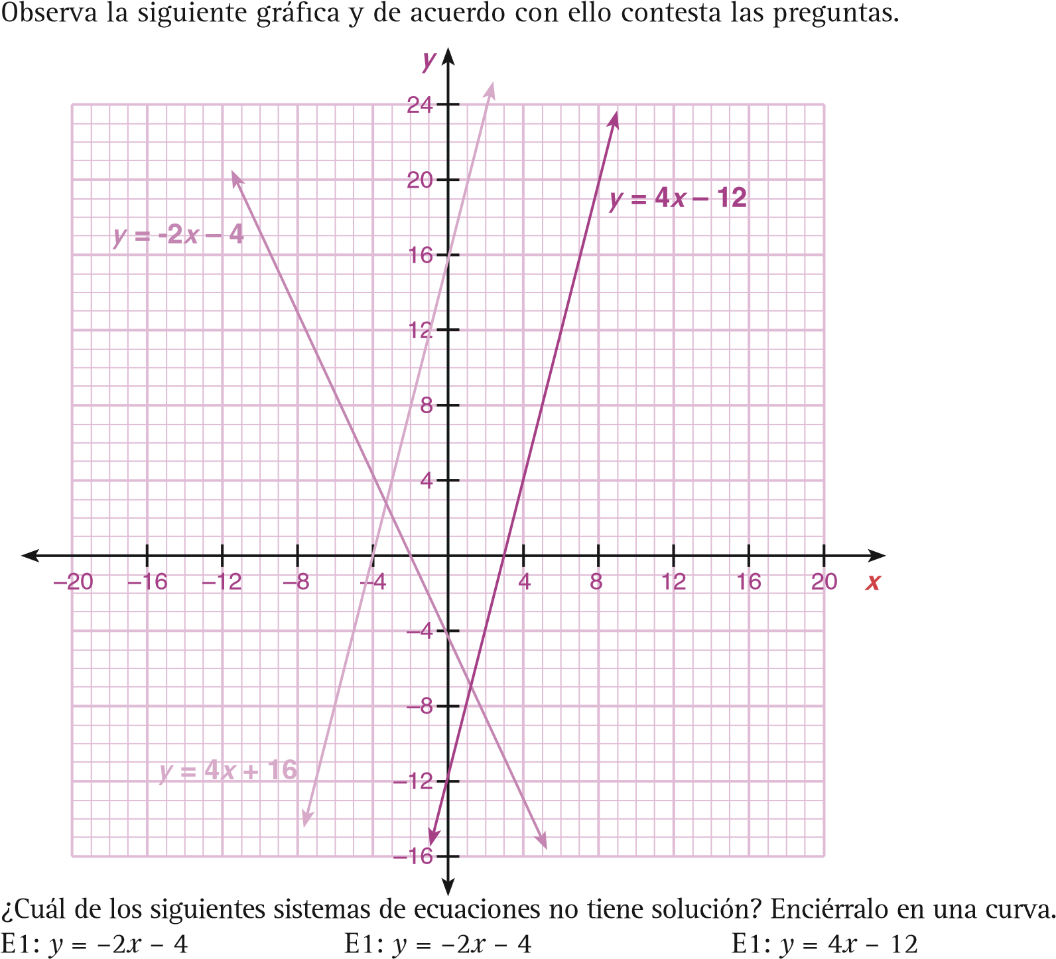
E2: y = 4x + 16 E2: y = 4x – 12 E2: y = 4x + 16
De los tres sistemas de ecuaciones anteriores escribe el que tiene la solución

Ecuación 1: ___________
Ecuación 2:___________
Encuentra la solución del sistema:
Ecuación 1: y = –2x – 4
Ecuación 2: y = 4x + 16
x = __________, y = ___________

FIRMA DEL PADRE O TUTOR

